**KARYA TULIS ILMIAH**

**TINGKAT KEPUASAN PASIEN RAWAT JALAN   
TERHADAP PELAYANAN KEFARMASIAN   
DI PUSKESMAS AEK KOTA BATU   
KECAMATAN NA IX-X**



**PAREL CHARLINSLASH SIMANJUNTAK**

**P07539018065**

**POLITEKNIK KESEHATAN KEMENKES MEDAN**

**JURUSAN FARMASI**

**2022**

**KARYA TULIS ILMIAH**

**TINGKAT KEPUASAN PASIEN RAWAT JALAN   
TERHADAP PELAYANAN KEFARMASIAN   
DI PUSKESMAS AEK BATU   
KECAMATAN NA IX-X**

Sebagai Syarat Menyelesaikan Pendidikan Program Studi

Diploma III Farmasi



**PAREL CHARLINSLASH SIMANJUNTAK**

**P07539018065**

**POLITEKNIK KESEHATAN KEMENKES MEDAN**

**JURUSAN FARMASI**

# 2022

# C:\Users\SIANDOS\Desktop\WhatsApp Unknown 2022-09-23 at 18.20.10\New folder (2)\2.jpg

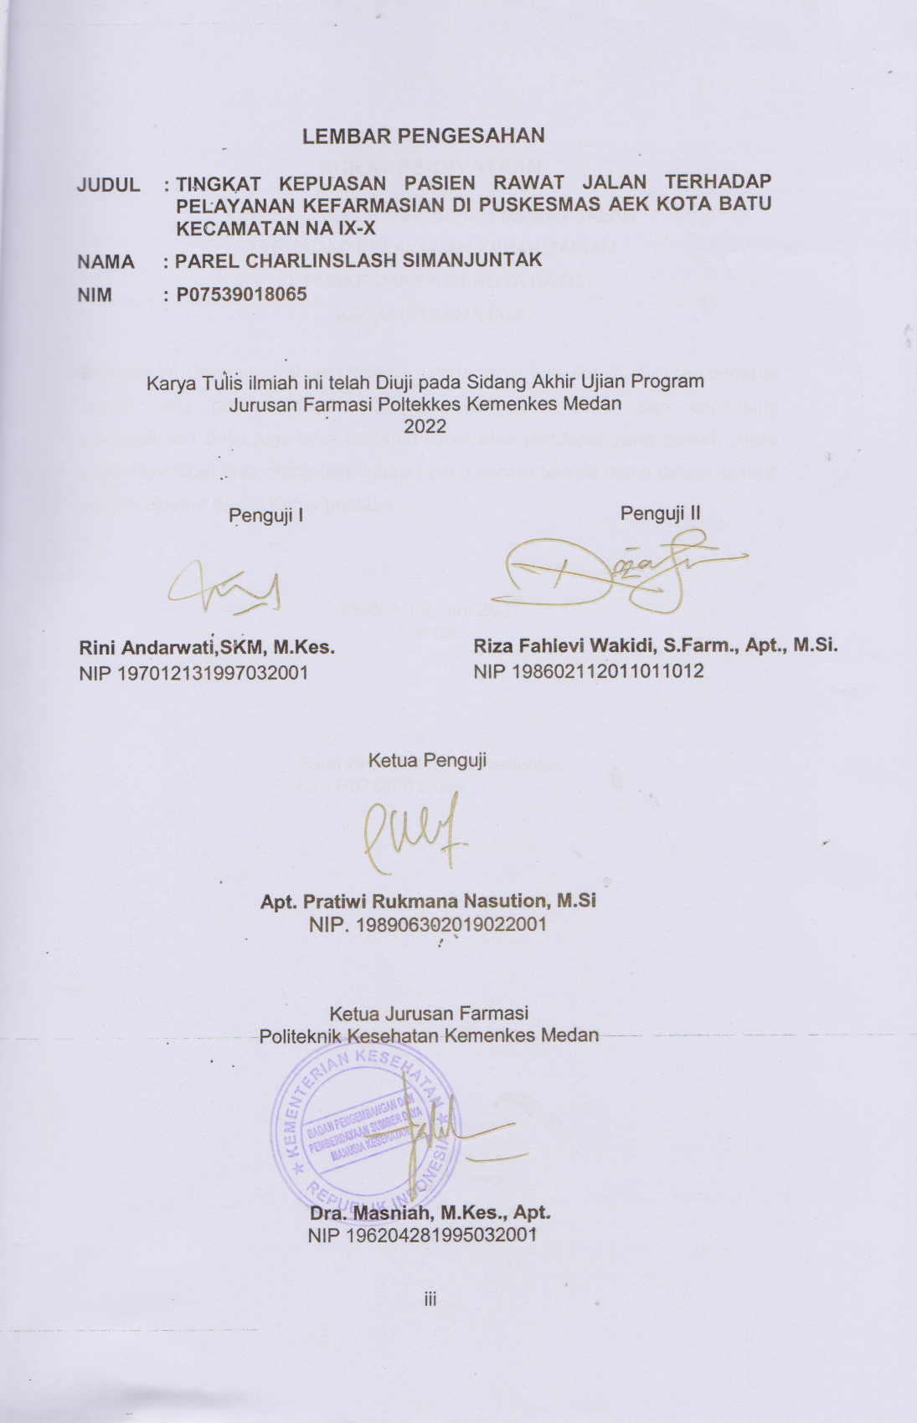

|  |
| --- |
|  |
|  |
|  |

# SURAT PERNYATAAN

TINGKAT KEPUASAN PASIEN RAWAT JALAN   
TERHADAP PELAYANAN KEFARMASIAN   
DI PUSKESMAS AEK KOTA BATU   
KECAMATANNA IX-X

Dengan ini Saya menyatakan bahwa dalam karya tulis ilmiah ini tidak terdapat karya yang pernah diajukan disuatu perguruan tinggi dan sepanjang pengetahuan Saya juga tidak terdapat karya atau pendapat yang pernah ditulis atau diterbitkan oleh orang lain, kecuali yang secara tertulis diacu dalam naskah ini dan disebut dalam daftar pustaka.

Medan, 09 Juni 2022

Penulis

Parel Charlinslash Simanjuntak

Nim P07539018065

**MEDAN HEALTH POLYTECHNICS OF MINISTRY OF HEALTH**

**PHARMACY DEPARTMENT**

**SCIENTIFIC PAPER, JUNE 2022**

**PAREL CHARLIN SLASH SIMANJUNTAK**

**LEVEL OF SATISFACTION OF THE OUTPATIENTS TOWARDS THE PHARMACEUTICAL SERVICE OF AEK KOTA BATU HEALTH CENTER**

**Xiii+41 pages, 9 tables, 1 picture, 8 appendices**

**ABSTRACT**

Pharmaceutical services from a health center is one of the activities at the health center which plays an important role in supporting quality health services for the community. Pharmaceutical service standards are benchmarks used as guidelines for pharmaceutical personnel in providing their services. The quality of pharmaceutical services according to standards is very important because it will create a sense of satisfaction in patients. The purpose of this study was to determine the level of patient satisfaction with pharmaceutical services at Aek Kota Batu Health Center

This research is a descriptive survey study in which a questionnaire is used as a tool to collect data, examining 50 patients as research samples obtained through quota sampling technique from a population consisting of all patients registered in the Indonesian National Health Network-BPJS, KIS, and ASKES. , and patients at their own expense who seek treatment at Aek Kota Batu Health Center.

Through the research, the results of the outpatient satisfaction level with the pharmacy services of Aek Kota Batu Health Center are as follows: in general 84.4% of patients are satisfied: on the dimension of responsiveness, 85.6% of patients are satisfied, on the reliability dimension, 88% of patients were satisfied, on the assurance dimension, 86.4% of the patients were satisfied, on the emphaty dimension, 87.6% of the patients were satisfied, and on the tangibility dimension, 86.8% of the patients were satisfied.

This study concluded that on the 5 dimensions of pharmaceutical service quality, 84.8% of patients were satisfied.

Keywords :Patient Satisfaction, Reliability, Assurance, Responsiveness, Tangibility

References :7(2009-2020)

# 

# 

POLITEKNIK KESEHATAN KEMENKES MEDAN

JURUSAN FARMASI

KTI, JUNI 2022

PAREL CHARLIN SLASH SIMANJUNTAK

**TINGKAT KEPUASAN PASIEN RAWAT JALAN DI APOTEK PUSKESMAS AEK KOTA BATU KECAMATAN NA-IX-X**

**Xiii + 41 halaman, 9 tabel, 1 gambar , 8 lampiran**

**ABSTRAK**

Pelayanan kefarmasian Puskesmas merupakan salah satu kegiatan di Puskesmas yang berperan penting untuk menunjang pelayanan kesehatan bagi masyarakat yang bermutu. Standar Pelayanan Kefarmasian adalah tolak ukur yang dipergunakan sebagai pedoman bagi tenaga kefarmasian dalam menyelenggarakan pelayanan kefarmasian. Kualitas pelayanan kefarmasian sangat penting untuk dilakukan sesuai dengan standar yang ada, hal ini dapat menimbulkan kepuasan dari pasien. Tujuan penelitian ini adalah untuk mengetahui tingkat kepuasan pasien terhadap pelayanan kefarmasian di Puskesmas Aek Kota Batu.

Penelitian ini menggunakan metode survei deskriptif melalui penyebaran kuesioner. Populasi pada penelitian ini adalah seluruh pasien JKN (BPJS,KIS,ASKES) dan umum yang berobat di Puskesmas Aek Kota Batu. Teknik pengambilan sampel pada penelitian ini adalah Quota Sampling. Besar sampel dalam penelitian ini sebanyak 50 orang.

Hasil penelitian tingkat kepuasan pelayanan kefarmasian pada pasien rawat jalan di Apotek Puskesmas Aek Kota Batu Kecamatan NA-IX-X secara keseluruhan sebesar 84,4% memiliki kategori puas, pada dimensi daya tangkap sebesar 85,6%, pada dimensi kehandalan sebesar 88%, pada dimensi jaminan sebesar 86,4%, pada dimensi Kepedulian sebesar 87,6%, dan pada dimensi bukti fisik sebesar 86,8%.

Kesimpulan dari penelitian ini yang berdasarkan 5 dimensi kualitas pelayanan adalah puas dengan persentase sebanyak 84,8% dengan kategori puas.

Kata Kunci : Kepuasan Pasien,Kehandalan,Jaminan,Daya Tangkap , Bukti Fisik

Daftar Bacaan : 7 (2009- 2020)

# KATA PENGANTAR

Puji syukur Penulis panjatkan kehadirat Tuhan yang Maha Esa yang telah melimpahkan berkat-Nya sehingga Penulis dapat menyelesaikan penyusunan Proposal Karya Tulis Ilmiah dengan baik. Adapun judul Karya Tulis Ilmiah ini Adalah **“**Tingkat Kepuasan Pasien Rawat Jalan Terhadap Pelayanan Kefarmasian Di Puskesmas Aek Kota Batu Kecamatan NA IX-X**”**

Karya Tulis Ilmiah ini disusun sebagai salah satu persyaratan dalam menyelesaikan pendidikan Diploma III Jurusan Farmasi di Politeknik Kesehatan Kemenkes Medan.

Dalam menyelesaikan Proposal Karya Tulis Ilmiah ini tidak terlepas dari dukungan, dorongan, bimbingan, saran, doa serta bantuan dari berbagai pihak, sehingga dalam kesempatan ini Penulis ingin mengucapkan terimakasih sebesar-besarnya kepada:

1. Ibu Dra. Ida Nurhayati, M.Kes., selaku Direktur Poltekkes Kemenkes Medan.
2. Ibu Dra. Masniah, M.Kes., Apt., selaku Ketua Jurusan Farmasi Poltekkes Kemenkes Medan dan Bapak Drs. Ismedsyah, M.Kes, Apt., selaku Dosen Pembimbing Akademik yang membimbing Penulis selama menjadi mahasiswa di Jurusan Farmasi Poltekkes Kemenkes Medan.
3. Ibu Apt. Pratiwi Rukmana Nasution, M.Si., Dosen Pembimbing Karya Tulis Ilmiah sekaligus ketua penguji yang telah mengantarkan Penulis mengikuti Ujian memberikan arahan dan masukan kepada Penulis dalam menyelesaikan karya Tulis Ilmiah ini.
4. Ibu Rini Andarwati, SKM.,M.Kes., Dosen Penguji I dan Bapak Riza Fahlevi Wakidi,S.Farm., Apt., M.Si., DosenPenguji II Karya Tulis Ilmiah yang telah memberikan masukan kepada Penulis
5. Seluruh Dosen dan Pegawai di Jurusan Farmasi Poltekkes Medan yang telah membimbing Penulis selama menjadi mahasiswa di Jurusan Farmasi Poltekkes Kemenkes Medan.
6. Teristimewa kepada orangtua yang penulis cintai dan sayangi telah memberikan semangat, nasehat, doa serta dukungan kepada penulis sehingga dapat menyelesaikan proposal karya tulis ilmiah ini.
7. Para sahabat dan mahasiswa/i seangkatan Jurusan Farmasi Politeknik Kesehatan Kemenkes Medan yang turut membantu dalam penulisan proposal penelitian Karya Tulis Ilmiah.

Penulis menyadari bahwa dalam penulisan Karya Tulis Ilmiah ini masih jauh dari sempurna.Oleh karena itu, Penulis menerima segala saran dan kritik yang bersifat membangun dari setiap pembaca demi penyempurnaan Karya Tulis Ilmiah ini.

Semoga Tuhan Yang Maha Esa senantiasa melimpahkan rahmat-Nya dan akhir kata Penulis berharap kiranya Karya Tulis Ilmiah ini dapat memberika nmanfaat kepada para pembaca.

Medan, 09 Juni 2022

Penulis

Parel Charlinslash Simanjuntak

NIM P07539018065

# 

# 

# DAFTAR ISI

COVER i

LEMBAR PERSETUJUAN i

LEMBAR PENGESAHAN ii

SURAT PERNYATAAN iv

KATA PENGANTAR vi

DAFTAR ISI ix

DAFTAR TABEL xi

DAFTAR GAMBAR xii

DAFTAR LAMPIRAN xiii

BAB I PENDAHULUAN 1

1.1 Latar Belakang 1

1.2 Perumusahan Masalah 3

1.3 Tujuan Penelitian 3

1.3.1 Tujuan Umum 3

1.3.2 Tujuan Khusus 3

1.4 Manfaat Penelitian 4

BAB II TINJAUAN PUSTAKA 5

2.1 Tinjaun Tentang Kepuasan 5

2.1.1 Pengertian Kepuasan 5

2.1.2 Aspek-aspek Kepuasan 5

2.1.3 Faktor-faktor Menentukan Kepuasan 6

2.2 Tinjauan Tentang Kualitas Pelayanan Rawat Jalan 6

2.2.1 Definisi Kualitas Pelayanan Rawat Jalan 6

2.2.2 Dimensi Kualitas Pelayanan 7

2.3 Tinjauan Tentang Pelayanan Kefarmasian 8

2.3.1 Pelayanan Kefarmasian 8

2.3.2 Pelayanan Kefarmasian di Puskesmas 8

2.4 Tinjauan Tentang Puskesmas 10

2.4.1 Pengertian Puskesmas 10

2.4.2 Visi dan Misi Puskesmas 10

2.4.3 Fungsi Puskesmas 11

2.4.4 Puskesmas Aek Kota Batu 11

2.5 Kerangka Konsep 12

2.6 Defenisi Operasional 12

BAB III METODE PENELITIAN 14

3.1 Jenis Penelitian 14

3.2 Lokasi dan Waktu Penelitian 14

3.2.1 Lokasi Penelitian 14

3.2.2 Waktu Penelitian 14

3.3 Populasi dan Sampel 14

3.31 Populasi 14

3.3.2 Sampel. 14

3.4 Jenis dan Metode Pengumpulan Data 15

3.4.1 Jenis data 15

3.4.2 Metode Pengumpulan Data 15

3.5 Pengolahan dan Analisis Data 15

3.5.1 Pengolahan Data 15

3.5.2 Analisis Data 16

3.6. Metode Pengukuran Variabel 16

BAB IV HASIL DAN PEMBAHASAN 17

4.1 Deskripsi Lokasi Penelitian 17

4.2 Hasil Penelitian Berdasarkan Karakteristik Responden 17

4.3 Hasil Penelitian Berdasarkan Tingkat Kepuasan Pasien 20

4.3.1 Daya Tangkap 20

4.3.2 Kehandalan 21

4.3.3 Jaminan 22

4.3.4 Kepedulian 23

4.3.5 Bukti Fisik 24

BAB V KESIMPULAN DAN SARAN 27

5.1 Kesimpulan 29

5.2 Saran 29

DAFTAR LAMPIRAN 31

# DAFTAR TABEL

Tabel 4.1 Distribusi Frekuensi Karakteristik Responden Berdasarkan Umur ... 18

Tabel 4.2 Distribusi Frekuensi karakteristik Responden Berdasarkan Jenis Kelamin ............................................................................................. 19

Tabel 4.3 Distribusi Frekuensi Karakteristik Responden Menurut  
 Pendidikan ........................................................................................ 19

Tabel 4.4 Distribusi Frekuensi Karakteristik Responden Berdasarkan   
Pekerjaan .......................................................................................... 20

Tabel 4.5 Distribusi Frekuensi Tingkat Kepuasan Berdasarkan Dimensi Daya Tangkap di Apotek Puskesmas Aek Kota Batu ................................. 21

Tabel 4.6 Distribusi Frekuensi Tingkat Kepuasan Berdasarkan Dimensi Kehandalan di Apotek Puskesmas Aek Kota Batu ............................ 22

Tabel 4.7 Distribusi Frekuensi Tingkat Kepuasan Berdasarkan Dimensi   
Jaminan di Apotek Puskesmas Aek Kota Batu ................................. 23

Tabel 4.8 Distribusi Frekuensi Tingkat Kepuasan Berdasarkan Dimensi Kepedulian di Apotek Puskesmas Aek Kota Batu ............................. 24

Tabel 4.9 Distribusi Frekuensi Tingkat Kepuasan Berdasarkan Dimensi Bukti Fisik di Apotek Puskesmas Aek Kota Batu ........................................ 25

# DAFTAR GAMBAR

Gambar 1. Kerangka Konsep ............................................................................. 13

# DAFTAR LAMPIRAN

Lampiran 1. Kuisioner Penelitian Puskesmas Aek Batu Kecamatan NA IX-X....29

Lampiran 2. Surat Pernyataan Responden .........................................................31

Lampiran 3. Master Tabel....................................................................................32

Lampiran 4.Surat Izin Penelitian..........................................................................33

Lampiran 5.Surat Persetujuan Penelitian ............................................................34

Lampiran 6. Bukti Pembayaran EC......................................................................35

Lampiran 7. EC ( Etik Penelitian) ........…………………...……………….….......36

Lampiran 8. Tempat dan Lokasi Penelitian..........................................................37

Lampiran 9. Pengisian Kuisoner..........................................................................38

Lampiran 10. Kartu Bimbingan …………………………....…………………………39

# BAB I PENDAHULUAN

## 1.1 Latar Belakang

Kepuasan berasal dari bahasa latin “Satisfacio”. “Satis” yang berarti cukup baik, memadai. Untuk “Facio” yang berarti melakukan atau membuat.Kepuasan merupakan perasaan senang atau kecewa seseorang yang muncul setelah membandingkan persepsi antara harapan dan pelayanan yang diterimanya terhadap suatu jasa atau produk(Antari, 2019).Sumber Daya Manusia (SDM) di bidang kesehatan masih menjadi tugas pemerintah untuk mendistribusikan tenaga kesehatan di seluruh daerah. Dengan adanya pandemi ini menunjukkan bahwa Indonesia masih sangat kurang dalam ketersediaan SDM kesehatan (M. Iqbal,2021). Sumber daya manusia kesehatan adalah tenaga kesehatan (termasuk tenaga kesehatan strategis) dan tenaga pendukung/penunjang kesehatan yang terlibat dan bekerja serta mengabdikan dirinya dalam upaya dan manajemen kesehatan (Kemenkes, 2019). Jumlah Tenaga Kesehatan Indonesia 0,21% dari Total Penduduk (KEMENDAGRI, 2021).

Menurut Direktorat Jenderal Kependudukan dan Pencatatan Sipil (Dukcapil) Kementerian Dalam Negeri, pada 31 Desember 2021 penduduk Indonesia dengan status pekerjaan tenaga kesehatan berjumlah 567.910 jiwa. Angka tersebut hanya 0,21% dari total penduduk Indonesia yang mencapai 273,87 juta jiwa. Pada 31 Desember 2021, penduduk yang berstatus sebagai tenaga kesehatan paling banyak berada di Provinsi [Jawa Barat](https://databoks.katadata.co.id/datapublish/2022/02/12/jumlah-konfirmasi-positif-mingguan-di-jawa-barat-paling-tinggi-terjadi-di-kota-bekasi), yakni mencapai 84.994 jiwa. Jumlah tersebut sekitar 0,18% dari total populasi di Tanah Pasundan yang mencapai 48,22 juta jiwa. Provinsi yang memiliki tenaga medis terbanyak berikutnya adalah Jawa Timur, yakni sebanyak 74.157 jiwa (0,18%). Diikuti Jawa Tengah dengan jumlah tenaga medis sebanyak 68.646 jiwa (0,18%), DKI Jakarta 40.902 jiwa (0,36%), dan Sumatera Utara 36.038 jiwa (0,24%).

Pelayanan kesehatan yang berkualitas adalah salah satu upaya dalam bidang kesehatan dan faktor penting dalam meningkatkan derajat kesehatan setiap insan di seluruh dunia. Standar Pelayanan Kefarmasian adalah tolak ukur yang dipergunakan sebagai pedoman bagi tenaga kefarmasian dalam menyelenggarakan pelayanan kefarmasian (PERMENKES, 2021).

Pelayanan kefarmasian merupakan kegiatan terpadu untuk mengidentifikasi, mencegah dan menyelesaikan masalah obat dan masalah yang berhubungan dengan kesehatan. Standar pelayanan kefarmasian adalah tolak ukur yang dipergunakan sebagai pedoman bagi tenaga kefarmasian dalam menyelenggarakan pelayanan kefarmasian.

Kepuasan adalah perasaan senang seseorang yang berasal dari perbandingan antara kenyataan dan harapan. Kepuasan pasien adalah suatu keadaan yang dirasakan oleh pasien setelah mengalami suatu tindakan atau hasil dari tindakan yang memenuhi harapan-harapannya Terdapat lima dimensi pelayanan yang biasa dikenal dengan*reliability, assurance, tangible, emphaty, responsiveness.*

Penelitian yang dilakukan oleh Rahmadan (2020) tentang kepuasan menggunakan parameter dimensi tangible, reliability, responsiveness, assurance, dan empathy. Secara keseluruhan diperoleh nilai kepuasaan sebesar 87,08% dengan kategori sangat puas. Kepuasan pasien rawat jalan terhadap pelayanan kefarmasian di Puskesmas Batu Kota Batu memiliki nilai kepuasan sebesar 87,07% sehingga dikategorikan sangat puas. Nilai kepuasan tertinggi terletak pada dimensi empathy dan nilai kepuasan terendah terletak pada dimensi tangible.

Menurut penelitian yang dilakukan oleh Antari (2019) tentang Gambaran kepuasan pasien rawat jalan terhadap pelayanan kesehatan di UPT Kesmas Payangan, Gianyar, Bali diperoleh hasil bahwaebagian besar pasien rawat jalan di UPT Kesmas Payangan puas dengan layanan kesehatan yang diberikan terutama dalam dimensi responsiveness. Pembayaran mandiri sebagai metode pembayaran juga menunjukkan kecenderungan kepuasan yang lebih tinggi daripada asuransi kesehatan BPJS(Antari, 2019).

Kepuasan pasien merupakan salah satu indikator keberhasilan pemberian pelayanan kesehatan kepada masyarakat. Hal ini sejalan dengan penelitian yang dilakukan oleh Nita Prihartini, dkk (2019), tentang kepuasan rawat jalan terhadap pelayanan kefarmasian di Rumah Sakit dan Puskesmas 11 Provinsi di Indonesia, hasil penelitian menunjukkan tingkat kepuasan pasien rawat jalan terhadap pelayanan kefarmasian di RS 90,9 % dan puskesmas 96,6%.Kepuasan pelayanan jasa kesehatan tercapai jika apa yang didapatkan pasien melebihi harapannya (Pohan, 2018).

Puskesmas Aek Kota Batu merupakan puskesmas yang beralamat di jalan Aek Kota Batu Kecamatan NA IX-X . Jumlah kunjungan pasien rawatjalan JKN pada tahun 2020 rata-rata 943 orang perbulan Jumlah kunjungan pasien rawat umum pada tahun 2020 rata-rata 267 orang perbulan. Jumlah pasien yang banyak tiap harinya dengan jumlah tenaga teknis kefarmasian sebanyak 1 orang akan mempengaruhi pelayanan yang diberikan oleh para petugas kefarmasian di Apotek kepada pasien, maka penting untuk melihat seberapa besar gambaran pelayanan kefarmasian yang diberikan kepada pasien di Apotek Puskesmas Aek Kota Batu.

Oleh karena itu, pada penelitian ini peneliti merasa tertarik ingin mengetahui seberapa puas pasien terhadap pelayanan kefarmasian yang di berikan di Apotek Puskesmas Aek Kota Batu merupakan puskesmas yang beralamat di jalan Aek Kota Batu Kecamatan NA IX-X.

## 1.2 Perumusan Masalah

Bagaimanakah gambaran tingkat kepuasan pasien rawat jalan terhadap pelayanan kefarmasian yang diberikan di Puskesmas Aek Kota Batu Kecamatan NA IX-X?

## 1.3 Tujuan Penelitian

### 1.3.1 Tujuan Umum

Untuk mengetahui gambaran tingkat kepuasan pasien rawat jalan terhadap pelayanan kefarmasian di Puskesmas Aek Kota Batu Kecamatan NA IX-X.

### 1.3.2 Tujuan Khusus

1. Untuk mengetahui tingkat kepuasan pasien terhadap pelayanan kefarmasian di Apotek Puskesmas Aek Kota Batu Utara berdasarkan dimensi kehandalan (*Reliability*).
2. Untuk mengetahui tingkat kepuasan pasien terhadap pelayanan kefarmasian di Apotek Puskesmas Aek Kota Batu berdasarkan dimensi ketanggapan (*Responsiveness*)
3. Untuk mengetahui tingkat kepuasan pasien terhadap pelayanan kefarmasian di Apotek Puskesmas Aek Kota Batu berdasarkan dimensi jaminan (*Assurance*)
4. Untuk mengetahui tingkat kepuasan pasien terhadap pelayanan kefarmasian di Apotek Puskesmas Aek Kota Batu berdasarkan dimensi empati (*Emphaty*)
5. Untuk mengetahui tingkat kepuasan pasien terhadap pelayanan kefarmasian di Apotek Puskesmas Aek Kota Batu berdasarkan dimensi bukti fisik (*Tangible*)

## 1.4 Manfaat Penelitian

1. Bagi Instansi terkait sebagai bahan informasiguna meningkatkan pelayanan kefarmasian yang memenuhi standar pada pasien di Puskesmas Aek Kota Batu.
2. Sebagai bahan rujukan bagi peneliti selanjutnya terkait dengan pelayanan kefarmasian di Puskesmas.

# BAB II TINJAUAN PUSTAKA

## 2.1 Tinjaun Tentang Kepuasan

### 2.1.1 Pengertian Kepuasan

Kepuasan berasal dari bahasa latin “Satisfacio”. “Satis” yang berarti cukup baik, memadai. Untuk “Facio” yang berarti melakukan atau membuat.Kepuasan merupakan perasaan senang atau kecewa seseorang yang muncul setelah membandingkan persepsi antara harapan dan pelayanan yang diterimanya terhadap suatu jasa atau produk(Antari, 2019).

Kepuasan pengguna layanan kesehatan adalah tanggapan terhadapkesesuaian tingkat kepentingan atau harapan (ekspektasi) pengguna sebelum mereka menerima jasa pelayanan dengan sesudah pelayanan yang diterima. Kepuasan pengguna jasa pelayanan kesehatan dapat disimpulkan sebagaiselisih kinerja institusi pelayanan kesehatan dengan harapan pelanggan(pasien atau kelompok masyarakat) (Rizqi, 2020).

### 2.1.2 Aspek-aspek Kepuasan

Kepuasan pasien dipengaruhi dua aspek yakni aspek pelanggan dan aspek pelayanan kefarmasian. Aspek pelanggan meliputi umur, jenis kelamin, pendidikan, pekerjaan, dan lokasi tinggal. Sedangkan aspek pelayanan kefarmasian terdiri dari dua faktor, yaitu aspek obat dan aspek non obat yang mencakup sikap dan pelayanan tenaga kefarmasian, kenyamaan dan kebersihan ruang tunggu, serta waktu tunggu obat (Nita Prihartini, dkk).

Aspek kenyamanan, meliputi lokasi puskesmas, kebersihan, kenyamanan ruangan yang digunakan pasien, makanan yang dimakan pasien, dan peralatan yang tersedia dalam ruangan.

1. Aspek hubungan pasien dengan petugas pelayanan

kefarmasian, meliputi keramahan petugas, informasi yang diberikan oleh petugas, komunikatif, responatif, suportif, dan cekatan dalam melayani pasien.

1. Aspek kompetensi teknik petugas, meliputi keberanian bertindak,

pengalaman, dan gelar.

1. Aspek biaya meliputi mahalnya pelayanan, terjangkau tidaknya oleh pasien, dan ada tidaknya keringanan yang diberikan pada pasien.

### 2.1.3 Faktor-faktor Menentukan Kepuasan

Faktor-faktor Menentukan Kepuasan ada lima faktor utama yang perlu diperhatikan dalam kaitannya dengan kepuasan konsumen/pasien yaitu:

1. Kualitas Produk

Konsumen/pasien puas bila hasil evaluasi mereka menunjukkan bahwa produk yang mereka gunakan berkualitas.

1. Kualitas Pelayanan

Konsumen/pasien akan merasa puas bila mendapatkan pelayanan yang baik atau sesuai dengan harapan.

1. Emosional

Konsumen/pasien merasa bangga dan mendapatkan keyakinan bahwa orang lain kagum bila seseorang menggunakan produk yang cenderung mempunyai kepuasan yang lebih tinggi. Kepuasan yang diperoleh bukan karena kualitas dari produk tetapi nilai sosial yang membuat konsumen menjadi puas.

1. Harga

Produk yang mempunyai kualitas yang serupa tetapi menetapkan harga yang relatif murah memberikan nilai yang lebih tinggi kepada konsumen/pasien.

1. Biaya

Konsumen/pasien yang tidak perlu mengeluarkan biaya tambahan atau tidak perlu membuang waktu untuk mendapatkan suatu produk atau jasa cenderung puas terhadap produk atau jasa tersebut.

## 2.2 Tinjauan Tentang Kualitas Pelayanan Rawat Jalan

### 2.2.1 Definisi Kualitas Pelayanan Rawat Jalan

Kualitas adalah perpaduan antara sifat dan karakteristik yang menentukan sejauh mana harapan dapat memenuhi persyaratan kebutuhan pasien, jadi pasien yang menentukan dan menilai sampai seberapa jauh sifat dan karakteristik tersebut memenuhi kebutuhannya.

Dilihat dari definisi tersebut dapat disimpulkan bahwa pelayanan adalah tingkat keunggulan pelayanan yang dapat memenuhi keinginan pasien atau konsumen. Kualitas pelayanan diukur dengan lima indikator pelayanan (keandalan, daya tanggap, kepastian, empati, dan bukti fisik). Salah satu bentuk pelayanan kesehatan adalah pelayanan kesehatan rawat jalan. Pelayanan rawat jalan adalah pelayanan pertama dan merupakan satu-satunya bagian dari pelayanan medik yang memberikan kesan pertama bagi pasien sebagai konsumen. Rawat jalan diberikan kepada pasien untuk keperluan observasi, diagnosis, pengobatan, rehabilitasi medis dan pelayanan kesehatan lainnya tanpa tinggal di ruang rawat inap.

### 2.2.2 Dimensi Kualitas Pelayanan

Analisis kepuasan pelanggan dapat dilakukan berdasarkan lima dimensi kualitas layanan, yakni sebagai berikut:

1. *Reliability* (kehandalan) merupakan kemampuan tenaga kefarmasian memberikan pelayanan resep yang sesuai dengan harapan pasien. Dalam penelitian ini adalah kemudahan prosedur administrasi pasien bpjs menebus obat;
2. *Responsiveness* (ketanggapan) merupakan dimensi kualitas pelayanan yang paling dinamis, yaitu kecepatan tenaga kefarmasian memberikan pelayanan resep. Dalam penelitian ini adalah kecepatan petugas melayani pasien dan kecepatan peracikan obat resep;
3. *Assurance* (jaminan) merupakan dimensi kualitas yang berhubungan dengan kompetensi tenaga kefarmasian menanamkan kepercayaan dan keyakinan kepada pasien. Dalam penelitian ini adalah ketrampilan dan kemampuan tenaga kefarmasian memberikan informasi obat secara jelas dan lengkap kepada pasien;
4. *Emphaty* (empati) merupakan suatu kemampuan emosional tenaga kefarmasian untuk Kepuasan Pasien Rawat Jalan terhadap Pelayanan Kefarmasiamengerti, menolong, dan merasakan apa yang dirasakan pasien. Dalam penelitian ini dimensi emphaty adalah keramahan tenaga kefarmasian memberikan pelayanan kepada pasien tanpa memandang status sosialnya (Nita Prihartini, dkk 2019)
5. *Tangible* (bukti nyata) merupakan fasilitas/ sarana fisik yang dapat dilihat atau dirasakan pasien terkait pelayanan yang didapat dibandingkan dengan harapannya. Dalam penelitian ini adalah kemudahan akses lokasi apotek, kecukupan tempat duduk di ruang tunggu, kebersihan dan kenyamanan ruang tunggu, serta kelengkapan obat resep yang diterimanya;

## 2.3 Tinjauan Tentang Pelayanan Kefarmasian

### 2.3.1 Pelayanan Kefarmasian

Pelayanan Kefarmasian adalah suatu pelayanan langsung dan bertanggung jawab kepada pasien yang berkaitan dengan Sediaan Farmasi dengan maksud mencapai hasil yang pasti untuk meningkatkan mutu kehidupan pasien (PERMENKES, 2016)**.**

Pelayanan kefarmasian merupakan kegiatan yang terpadu dengan tujuan untuk mengidentifikasi, mencegah dan menyelesaikan masalah obat dan masalah yang berhubungan dengan kesehatan. Pelayanan kefarmasian saat ini telah bergeser orientasinya dari pelayanan obat (drug oriented) menjadi pelayanan pasien (patient oriented) mengacu kepada pharmaceutical care. Sebagai konsekuensi perubahan orientasi tersebut, apoteker dituntut untuk meningkatkan pengetahuan, keterampilan, dan perilaku untuk dapat melaksanakan interaksi langsung dengan pasien.

### 2.3.2 Pelayanan Kefarmasian di Puskesmas

Pelayanan Kefarmasian di Puskesmas berperan penting dalampenjaminan mutu, manfaat, keamanan serta khasiat sediaan farmasi dan bahan medis habis pakai. Selain itu pelayanan kefarmasian bertujuan untuk melindungi pasien dan masyarakat dari penggunaan obat yang tidak rasional dalam rangka keselamatan pasien (patient safety)(Kemenkes RI, 2019).

Pelayanan Kefarmasian di puskesmas merupakan satu kesatuan yang tidak terpisahkan dari pelaksanaan upaya kesehatan yang berperan penting dalam meningkatkan mutu pelayanan kesehatan bagi masyarakat. Pelayanan kefamasian di puskesmas harus mendukung tiga fungsi pokok puskesmas, yaitu sebagai pusat penggerak pembangunan berwawasan kesehatan, pusat pemberdayaan masyarakat, dan pusat pelayanan kesehatan pertama yang meliputi pelayanan kesehatan perorangan dan pelayanan kesehatan masyarakat.

Menurut Peraturan Menteri Kesehatan Republik Indonesia Nomor 74 Tahun 2016 tentang standar pelayanan kefarmasian di puskesmas meliputi 2 (dua) kegiatan, yaitu:

1. Pengelolaan sediaan farmasi dan bahan medis habis pakai;

Pengelolaan sediaan farmasi dan bahan medis habis pakai yang dimaksud meliputi: perencanaan kebutuhan, permintaan, penerimaan, penyimpanan, pendistribusian, pengendalian, pencatatan, pelaporan dan pengarsipan dan pemantauan dan evaluasi pengelolaan.

1. Pelayanan farmasi klinik

Pelayanan farmasi klinik sebagaimana dimaksud meliputi: pengkajian resep, penyerahan obat, dan pemberian informasi obat; pelayanan informasi obat (pio), konseling, ronde/visite pasien (khusus puskesmas rawat inap), pemantauan dan pelaporan efek samping obat, pemantauan

1. Pengkajian dan Pelayanan Resep
   1. Persyaratan administrasi yang meliputi Nama, umur, jenis kelamin, berat badan pasien, Nama dokter, paraf dokter, tanggal resep, ruangan atau unit asal resep.
   2. Persyaratan farmasetik yang meliputi bentuk dan kekuatan sediaan, dosis, jumlah obat, ketersediaan, aturan dan Cara penggunaan.
   3. Persyaratan klinis yang meliputi ketepatatan indikasi, dosis dan waktu penggunaan obat, alergi, interaksi dan efek samping obat, kontra indikasi serta efek adiktif (Permenkes, 2016).
2. Pelayanan Informasi Obat (PIO)

Kegiatan pelayanan yang dilakukan oleh apoteker untuk memberikan informasi secara akurat, jelas dan terkini kepada dokter, apoteker, perawat, profesi kesehatan lainnya dan pasien. Kegiatan PIO meliputi:

* 1. Memberikan dan menyebarkan informasi kepada konsumen secara aktif dan pasif.
  2. Menjawab pernyataan dari pasien maupun tenaga kesehatan melalui telepon, surat atau tatap muka.
  3. Melakukan penyuluhan bagi pasien rawat jalan dan rawat inap, serta masyarakat.
  4. Mengoordinasikan penelitian terkait obat dan kegiatan pelayanan kefarmasian (Permenkes, 2016).

1. Konseling

Konseling adalah suatu proses untuk mengidentifikasi dan penyelesaian masalah pasien yang berkaitan dengan penggunan obat pasien rawat jalan dan rawat inap, serta keluarga pasien. Tujuannya adalah untuk memberikan pemahaman yang benar mengenai obat kepada pasien/keluarga pasien antara lain tujuan pengobatan, jadwal pengobatan, cara dan lama penggunaan obat, efek samping, tanda-tanda toksisitas, cara penyimpanan dan penggunaan obat (Permenkes, 2016).

1. Evaluasi

Penggunaan Obat Merupakan kegiatan untuk mengevaluasi penggunaan obat secara terstruktur dan berkesinambungan untuk menjamin obat yang digunakan sesuai indikasi, efektif, aman dan terjangkau. Setiap kegiatan pelayanan farmasi klinik, harus dilaksanakan sesuai standar prosedur operasional. Standar Prosedur Operasional (SPO) ditetapkan oleh kepala puskesmas. SPO diletakkan di tempat yang mudah dilihat (Permenkes, 2016).

## 2.4 Tinjauan Tentang Puskesmas

### 2.4.1 Pengertian Puskesmas

Berdasarkan Peraturan Menteri Kesehatan Republik IndonesiaNomor 43 Tahun 2019 TentangPusat Kesehatan Masyarakat, Fasilitas Pelayanan Kesehatan adalah suatu tempat yang digunakan untuk menyelenggarakan upaya pelayanankesehatan, baik promotif, preventif, kuratif maupun rehabilitatif yang dilakukan oleh pemerintah, pemerintah daerah dan/atau masyarakat. Pusat Kesehatan Masyarakat yang selanjutnya disebut Puskesmas adalah fasilitas pelayanan kesehatan yang menyelenggarakan upaya kesehatan masyarakat dan upaya kesehatan perseorangan tingkat pertama, dengan lebih mengutamakan upaya promotif dan preventif di wilayah kerjanya.

### 2.4.2 Visi dan Misi Puskesmas

Visi puskesmas adalah tercapainya kecamatan sehat menuju terwujudnya Indonesia Sehat. Indikator kecamatan sehat yang ingin dicapai mencakup 4 indikator utama yakni lingkungan sehat, cakupan pelayanan kesehatan yang bermutu, derajat kesehatan penduduk serta perilaku sehat, perilaku masyarakat Indonesia Sehat yang diharapkan adalah bersifat proaktif untuk memelihara dan meningkatkan kesehatan, mencegah risiko terjadiya penyakit, melindungi diri dari ancaman sakit, dan berpartisifasi aktif dalam gerakan kesehatan masyarakat.

Misi pembangunan kesehatan yang diselenggarakan oleh puskesmas yaitu mendukung tercapainya misi pembangunan kesehatan nasional. Misi tersebut adalah menggerakkan pembangunan berwawasan kesehatan di wilayah kerjanya, meningkatkan mutu, pemerataan, dan keterjangkauan pelayanan kesehatan yang diselenggarakan, meningkatkan kesehatan perorangan, keluarga, dan masyarakat beserta dengan lingkungan.

### 2.4.3 Fungsi Puskesmas

Fungsi puskesmas antara lain sebagai pusat penggerak pembangunan berwawasan kesehatan, puskesmas selalu berupaya menggerakkan dan memantau penyelenggaraan pembangunan lintas sektor termasuk oleh masyarakat untuk mendukung pembangunan kesehatan, pusat pemberdaya masyarakat. Selain itu menurut (Bappenas, 2018) puskesmas melaksanakan tiga subfungsi sebagai berikut:

* 1. UKP (Upaya Kesehatan Perorangan) Mengobati penduduk atau masyarakat yang sakit secara perorangan.
  2. UKM (Upaya Kesehatan Masyarakat) Mengurangi atau menghilangkan faktor-faktor yang menyebabkan orang sakit.
  3. Melaksanakan Fungsi Manajemen untuk Mendukung UKP dan UKM UKM dan UKP tidak dapat dipisahkan dalam menangani masalah kesehatan dan harus mengutamakan upaya promotif dan preventif (Bappenas, 2018).

### 2.4.4 Puskesmas Aek Kota Batu

### Berdasarkan letak PuskesmasAek Kota Batu lokasinya sangat strategis karena berada di pinggir jalan raya.Puskesmas Aek Kota Batu adalah salah satu unit pelayanan kesehatan terpadu di wilayah kecamatan Na IX-X. Saat ini Puskesmas Aek Kota Batu memiliki sarana prasarana kesehatan yaitu Puskesmas.

Pembantu 3, Poskesdes 9, Pondok Bersalin 1, Balai Pengobatan Swasta 3, Toko obat (swasta) 5, Puskesmas Keliling (Roda 4) 1, Posyandu 40 untuk membantu menjalankan setiap program yang ada di puskesmas.

Puskesmas Aek Kota Batu mempunyai visi dan misi sebagai berikut:

1. Visi

Menjadikan Puskesmas Aek Kota Batu sebagai puskesmas pelayanan masyarakat yang bermutu dan berkualitas prima.

1. Misi
2. Melayani masyarakat secara propesional
3. Memelihara dan mendorong kemandirian individu, keluarga dan masyarakat beserta lingkungan.
4. Meningkatkan mutu pelayanan, pemerataan dan keterjangkauan pelayanan kesehatan.

## 2.5 Kerangka Konsep

Variabel Bebas Parameter

Tingkat Kepuasan Pasien:

1. Sangat Puas (SP)
2. Puas (P)
3. Cukup Puas (CP)
4. Tidak Puas (TP)
5. Sangat Tidak Puas (STP)

Kualitas Pelayanan:

1. Reliability (Kehandalan)
2. Responsiveness (Daya Tangkap)
3. Assurance (Jaminan)
4. Emphaty (Kepedulian)
5. Tangible
6. (Bukti Fisik)

Gambar 2.5 Kerangka Konsep

## 2.6 Defenisi Operasional

1. Reliability (Kehandalan), yaitu kemampuan petugas memberikan pelayanan kepada pasien dengan tepat.
2. Responsiveness (Daya Tangkap), yaitu kemampuan petugas memberikan pelayanan kepada pasien dengan cepat.
3. Assurance (Jaminan), yaitu kemampuan petugas memberikan pelayanan kepada pasien sehingga terpercaya.
4. Emphaty (Kepedulian), yaitu kemampuan petugas membina hubungan, perhatian, dan memahami kebutuhan pasien
5. Tangible (Bukti Fisik), yaitu ketersediaan sarana dan fasilitas fisik yang dapat langsung dirasakan oleh pasien.
6. Kepuasan pasien adalah suatu tingkat perasaan pasien yang timbul sebagai akibat dari kinerja layanan kesehatan yang diperolehnya setelah pasien membandingkannya dengan apa yang diharapkannya.
7. Tingkat sangat puas, apabila total skor 80% - 100%
8. Tingkat puas, apabila total skor 60% - <80%
9. Tingkat cukup puas, apabila total skor 40% - <60%
10. Tingkat tidak puas, apabila total skor 20% - <40%
11. Tingkat sikap tidak puas, apabila total skor 0% - <20%
12. Pelayanan Kefarmasian adalah suatu pelayanan langsung dan bertanggung jawab kepada pasien yang berkaitan dengan sediaan farmasi dengan maksud mencapai hasil yang pasti untuk menigkatkan mutu kehidupan pasien.
13. Indikator Kepuasan Pasien adalah tolak ukur untuk dapat mengukur keberhasilan suatu pelayanan.

# 

# BAB III METODE PENELITIAN

## 3.1 Jenis Penelitian

Penelitian ini menggunakan jenis bersifat deskriptif/survey.Dimana pada penelitian ini akan menggambarkan atau mendeskripsikan tingkat kepuasan pasien rawat jalan terhadap pelayanan kefarmasian di Puskesmas Aek Kota Batu Kecamatan NA IX-X.

## 3.2 Lokasi dan Waktu Penelitian

### 3.2.1 Lokasi Penelitian

Penelitian ini dilakukan di Apotek Puskesmas Aek Kota Batu Kecamatan NA IX-X, Kabupaten Labuhanbatu Utara.

### 3.2.2 Waktu Penelitian

Penelitian ini dilaksanakan selama tiga bulan dari bulan Maret sampai juni 2022.

## 3.3 Populasi dan Sampel

### 3.31 Populasi

Populasi pada penelitian ini adalah seluruh pasien yang datang ke Apotek Puskesmas Aek Kota Batu Kecamatan NA IX-X.

### 3.3.2 Sampel

Sampel dalam penelitian ini adalah pasien JKN (BPJS,KIS,ASKES) dan umum yang mendapatkan pelayanan pada Apotek Aek Kota Batu. Teknik pengambilan sampel pada penelitian ini adalah Quota Sampling. Pengambilan sampel secara Quota Sampling dilakukan dengan cara menetapkan sejumlah anggota sampel secara quotum patau jatah.Besar sampel dalam penelitian ini ditetapkan sebanyak 50 orang.

#### 3.3.2.1 Kriteria Inklusi

#### Kriteria inklusi adalah kriteria dimana subjek penelitian dapat mewakili dalam sampel penelitian yang memenuhi syarat sebagai sampel (Notoatmodjo, 2002) yaitu : Kriteria inklusi dalam penelitian.

#### a. Pasien rawat jalan yang berumur 17-60 tahun, dapat membaca dan menulis.

#### b. Bersedia menjadi Responden.

#### 3.3.2.2 Kriteria Ekslusi

Kriteria ekslusif adalah kriteria yang apabila dijumpai menyebabkan objek tidak dapat digunakan dalam penelitian.

1. Tidak mengisi kuisioner secara lengkap
2. Tidak termasuk pasien rawat jalan

## 3.4 Jenis dan Metode Pengumpulan Data

### 3.4.1 Jenis data

1. Data primer ,yaitu data yang diperoleh secara langsung oleh peneliti. Data dikumpulkan dari lembaran laporan yang berupa kuesioner yang diberikan kepada responden yang berisi pertanyaan dan dipilih jawaban yang dipersiapkan.
2. Data sekunder, yaitu data diperoleh dari Puskesmas Aek Kota Batu Kecamatan NA IX-X.

### 3.4.2 Metode Pengumpulan Data

Metode pengumpulan data dilakukan melalui penyebaran kuisioner dalam bentuk pernyataan skala Likert. Kuisioner terdiri dari sejumlah pertanyaan dalam lima kategori jawaban yaitu : SP (Sangat Puas), P (Puas). CP (Cukup Puas), TP (Tidak Puas), dan STP (Sangat Tidak Puas). Skor terhadap pilihan jawaban Sangat Puas adalah 5, Puas adalah 4, Cukup Puas adalah 3, Tidak Puasadalah 2, Sangat Tidak Puas adalah 1.

## 3.5 Pengolahan dan Analisis Data

### 3.5.1 Pengolahan Data

Pengolahan data dilakukan dengan melakukan tahapan sebagai berikut :

1. Penyuntingan data (*Editing*)

Langkah ini bertujuan untuk memperoleh data yang baik agar diperolah informasi yang benar. Kegiatan yang dilakukan dengan melihat dan memeriksa apakah semua jawaban telah terisi.

1. Pengkodean (*Coding*)

Pemberian kode agar proses pengolahan data lebih mudah, pengkodean didasari pada jawaban yang diberi skor atau nilai tertentu.

1. Memasukkan data (*Data entry*)

Yakni mengisi kolom-kolom atau kotak-kotak lembar kode atau kartu kode sesuai dengan jawaban masing-masing pertanyaan.

1. Cleaning yaitu tahapan kegiatan pengecekan kembali data yang sudah di entry dan melakukan koreksi bila terdapat kesalahan.
2. Tabulasi (*Dabulating*)

Yakni tahapan kegiatan pengorganisasian data sedemikian rupa agar dengan mudah dapat dijumlah, disusun, dan ditata untuk disajikan dan di analisis.

### 3.5.2 Analisis Data

Dalam menganalisis data yang dikumpul dengan menggunakan kuesioner langsung kepada responden, pengolahan data dilakukan dengan bantuan tabel distribusi frekuensi yang diuraikan dari jumlah pertanyaan.

## 3.6. Metode Pengukuran Variabel

Tingkat kualitas pelayanan kefarmasian pada pasien diukur berdasarkan lima variabel yaitu : kehandalan, ketanggapan, jaminan, empati, dan bukti fisik. Penilaian variabel diukur dengan menggunakan skala likert.Skala likert digunakan untuk mengukur kualitas pelayanan di Apotek Puskesmas Bandar baru.Nilai tertinggi untuk tiap satu pertanyaan adalah 5, dengan jumlah pertanyaan sebanyak 25.

Bobot untuk setiap pertanyaan adalah sebagai berikut :

* 1. Sangat Puas (S) =bobot 5
  2. Puas (P) = bobot 4
  3. Cukup Puas (CP) = bobot 3
  4. Tidak Puas (TP) = bobot 2
  5. Sangat Tidak Puas (STP) = bobot 1

Menurut Arikunto (Aspuah, 2013) skoring untuk penarikan kesimpulan ditentukan dengan membandingkan skor maksimal.

Skor = $\frac{Skor yang dicapai }{skor maxsimal}$ x100%

Menurut Arikunto (Aspuah, 2013) data yang terkumpul kategori menurut skala ordinal, dengan memperhatikan jumlah bobot. Dengan ketentuan sebagai berikut :

1. < 40 % dari skor maksimal : Pasien sangat tidak puas
2. 40-55 % dari skor maksimal : Pasien tidak puas
3. 56-75 % dari skor maksimal : Pasien cukup puas
4. 76-85 % dari skor maksimal : Pasien puas
5. 86-100% dari skor maksimal : Pasien sangat puas

# BAB IV HASIL DAN PEMBAHASAN

## 4.1 Deskripsi Lokasi Penelitian

Puskesmas Aek Kota Batu merupakan puskesmas yang beralamat di jalan Aek Kota Batu Kecamatan NA IX-X , Kabupaten Labuhanbatu Utara, UPT Puskesmas Aek Kota Batu memberikan pelayanan berdasarkan dua kategori diantaranya JKN (BPJS,KIS,ASKES), dan umum. Jumlah kunjungan pasien rawat jalan JKN pada tahun 2020 rata-rata 943 orang perbulan Jumlah kunjungan pasien rawat umum pada tahun 2020 rata-rata 267 orang perbulan. Dari data kunjungan diatas, sesuai dengan misi Puskesmas Aek Kota Batu yaitu meningkatan mutu pelayanan, pemerataan dan keterjangkauan pelayanan kesehatan. Jumlah pasien yang banyak tiap harinya dengan jumlah tenaga teknis kefarmasian sebanyak 1 orang.

## 4.2 Hasil Penelitian Berdasarkan Karakteristik Responden

Tabel 4.1 Distribusi Frekuensi Karakteristik Responden Berdasarkan Umur

|  |  |  |
| --- | --- | --- |
| **Usia** | **Jumlah Responden** | **Presentase (%)** |
| 17-25 | 9 | 18% |
| 26-45 | 18 | 36% |
| 46-60 | 23 | 46% |
| Jumlah | 50 | 100% |

Berdasarkan tabel 4.1 dapat dilihat bahwa jumlah karakteristik reaponsen berdasarkan umur yaitu dengan rentang umur 17- 25 tahun sebanyak 9 responden dengan persentase 18%, umur 26-45 tahun sebanyak 18 responden dengan persentase 36%, umur 46-60 tahun sebanyak 23 responden dengan persentase 46%. Maka dapat disimpulkan responden pada penelitian ini lebih banyak pada rentang umur 46-60 tahun yaitu sebanyak 23 responden dengan presentasi 46%.

Tabel 4.2 Distribusi Frekuensi karakteristik Responden Berdasarkan Jenis Kelamin

|  |  |  |
| --- | --- | --- |
| **Jenis Kelamin** | **Jumlah Responden** | **Presentase (%)** |
| Laki-laki | 17 | 34% |
| Perempuan | 33 | 66% |
| Jumlah | 50 | 100% |

Berdasarkan tabel 4.2 dapat dilihat bahwa jumlah karakteristik reaponsen berdasarkan jenis kelamin yaitu dengan laki-laki sebanyak 17 responden dengan persentase 34% dan perempuan sebanyak 33 responden dengan persentase 66%. Maka dapat disimpulkan responden pada penelitian ini lebih banyak responden kategori perempuan yaitu sebanyak 33 responden dengan presentasi 66%.

Tabel 4.3 Distribusi Frekuensi Karakteristik Responden Menurut Pendidikan

|  |  |  |
| --- | --- | --- |
| **Pendidikan** | **Jumlah Responden** | **Presentase (%)** |
| Sekolah Menengah Dasar & sekolah Menengah Pertama | 9 | 18% |
| Sekolah Menengah Atas/Sederajat | 30 | 60% |
| D3/S1 | 11 | 22% |
| Jumlah | 50 | 100% |

Berdasarkan tabel 4.3 dapat dilihat bahwa jumlah karakteristik reaponsen berdasarkan pendidikan yaitu sekolah menengah dasar sebanyak 1 responden dengan persentase 2%, sekolah menengah pertama sebanyak 8 responden dengan persentase 16%, sekolah menengah atas/sederajat sebanyak 30 responden dengan persentase 66% dan D3/S1 sebanyak 11 responden dengan presentase 22%. Maka dapat disimpulkan responden pada penelitian ini lebih banyak pendidikan sekolah menengah atas/sederajat sebanyak 30 responden dengan persentase 66%.

Tabel 4.4 Distribusi Frekuensi Karakteristik Responden Berdasarkan Pekerjaan

|  |  |  |
| --- | --- | --- |
| **Pekerjaan** | **Jumlah Responden** | **Presentase (%)** |
| Petani | 13 | 26% |
| Karyawan Swata | 9 | 18% |
| Wirausaha | 3 | 6% |
| Pengawai Negeri Sipil (PNS) | 5 | 10% |
| Ibu Rumah Tangga (IRT) | 16 | 32% |
| Mahasiswa | 4 | 8% |
| Jumlah | 50 | 100% |

Berdasarkan tabel 4.4 dapat dilihat bahwa bahwa jumlah karakteristik responden berdasarkan pekerjaan yaitu petani sebanyak 13 responden dengan presentase

26%, karyawan swata sebanyak dengan 9 responden dengan presentase 18%. Wirausaha sebanyak responden dengan presentase 6%. Pegawai Negeri Sipil sebanyak 5 responden dengan presentase 10%, Ibu Rumah Tangga sebanyak

16 responden dengan presentase 32%, Mahasiswa sebanyak 4responden dengan

presentase 8%.

## 4.3 Hasil Penelitian Berdasarkan Tingkat Kepuasan Pasien

### 4.3.1 Daya Tangkap

Merupakan kemampuan petugas farmasi untuk tanggap terhadap masalah pasien dan memberikan informasi yang jelas kepada pasien tentang obat yang diresepkannya (Tabel 4.5).

Tabel 4.5 Distribusi Frekuensi Tingkat Kepuasan Berdasarkan Dimensi Daya Tangkap di Apotek Puskesmas Aek Kota Batu

|  |  |  |  |  |  |
| --- | --- | --- | --- | --- | --- |
| N0 | Pertanyaan | Skor  Perolehan | Skor  Maksimum | Presentase  (%) | Kategori |
| 1 | Ketepatan pelayanan petugas kefarmasian dalam pemberian obat | 214 | 250 | 85,6% | P |
| 2 | Kemampuan petugas farmasi untuk cepat tanggap menyelesaikan keluhan anda | 210 | 250 | 84% | P |
| 3 | Ketanggapan petugas farmasi dalam menjawab pertanyaan pasien | 210 | 250 | 84% | P |
| 4 | Kecepatan penyerahan obat pada  Setiap penebusan resep yang dilakukan petugas farmasi | 204 | 250 | 81,6% | P |
| 5 | Petugas farmasi memberikan informasi mengenai obat dengan Bahasa yang mudah dimengerti. | 210 | 250 | 84% | P |
|  | Jumlah | 1048 | 1250 | 83,84% | P |

Tabel diatas menunjukkan bahwa persentase tertinggi adalah 85,6% dengan kategori puas .sedangkan presentase terendah adalah 81,6%dalam kategori puas.

### 

### 4.3.2 Kehandalan

Merupakan kemampuan petugas farmasi untuk melakukan pelayanan ke pasien dengan jelas sesuai dengan informasi obat dalam memberikan pelayanan kefarmasian kepada pasien rawat jalan pada saat berkunjung ke Apotek Aek Kota Batu Kecamatan NA IX-X. Variabel ini merupakan salah satu faktor yang menentukan kepuasan pasien rawat jalan terhadap pelayanan kefarmasian di Apotek Puskesmas Aek Kota Batu Kecamatan NA IX-X (tabel 4.6).

Tabel 4.6 Distribusi Frekuensi Tingkat Kepuasan Berdasarkan Dimensi Kehandalan di Apotek Puskesmas Aek Kota Batu

|  |  |  |  |  |  |
| --- | --- | --- | --- | --- | --- |
| N0 | Pertanyaan | Skor  Perolehan | Skor  Maksimum | Presentase (%) | Kategori |
| 1 | Pasien dilayani sesuai urutannya (tidak boleh ada pasien Yang menyerobot antrian) | 211 | 250 | 84,4% | P |
| 2 | Kejelasan informasi mengenai fungsi,aturan pakai, efek samping obat yang diberikan petugas farmasi kepada Anda | 220 | 250 | 88% | SP |
| 3 | Kemampuan petugas farmasi dalam memberikan informasi  obat kepada pasien | 217 | 250 | 86,8% | SP |
| 4 | Kejelasan informasi tentang penyimpanan obat yang  digunakan Pasien | 213 | 250 | 85,2% | P |
| 5 | Kejelasan penulisan  Etiket pada kemasan obat | 221 | 250 | 88,4% | SP |
|  | Jumlah | 1082 | 1250 | 86,56% | SP |

Tabel diatas menunjukkan bahwa persentase tertinggi adalah 88,4% dengan kategori sangat puas sedangkan presentase terendah adalah 85,2 % dalam kategori puas.

### 4.3.3 Jaminan

Merupakan kemampuan petugas farmasi dalam memberikan kepercayaan terhadap pasien, kesopanan, keramahtamaan, serta perhatian dalam melayani pasien di Apotek Puskesmas Puskesmas Aek Kota Batu Kecamatan NA IX-X(Tabel 4.7).

Tabel 4.7 Distribusi Frekuensi Tingkat Kepuasan Berdasarkan Dimensi Jaminan di Apotek Puskesmas Aek Kota Batu

|  |  |  |  |  |  |
| --- | --- | --- | --- | --- | --- |
| N0 | Pertanyaan | Skor  Perolehan | Skor Maksimum | Presentase (%) | Kategori |
| 1 | Petugas farmasi  menguasai pengetahuan tentang obat | 216 | 250 | 86,4% | SP |
| 2 | Kelengkapan obat di apotik puskesmas Memenuhi standar Kesopanan | 214 | 250 | 85,6% | P |
| 3 | keramatamahan,serta Perhatian yang diberikan petugas farmasi dalam melayani anda | 201 | 250 | 80,4% | P |
| 4 | Obat yangdiberikan kepada pasien sesuai dengan kebutuhan pasien | 214 | 250 | 85,6% | P |
| 5 | Kepercayaan anda terhadap pelayanan diapotek | 208 | 250 | 83% | P |
|  | Jumlah | 1053 | 1250 | 84,24% | P |

Tabel diatas menunjukkan bahwa persentase tertinggi adalah 86,4% dengan kategori puas sedangkan presentase terendah adalah 80,4% dalam kategori puas.

### 4.3.4 Kepedulian

Merupakan kepedulian petugas farmasi untuk memberikan perhatian kepada pasien, perhatian terhadap keluhan pasien dan pemahaman tentang keluhan pasien tanpa membeda-bedakan status sosial pasien (tabel 4.8)

Tabel 4.8 Distribusi Frekuensi Tingkat Kepuasan Berdasarkan Dimensi Kepedulian di Apotek Puskesmas Aek Kota Batu

|  |  |  |  |  |  |
| --- | --- | --- | --- | --- | --- |
| N0 | Pertanyaan | Skor Perolehan | Skor Maksimum | Presentase (%) | Kategori |
| 1 | Profesional petugas farmasi kepada Pasien tanpa memandang status sosial dan lain-lain | 219 | 250 | 87,6% | SP |
| 2 | Perhatian terhadap keluhan pasien dan keluarga pasien | 213 | 250 | 85,2% | P |
| 3 | Pemahaman petugas tentang kebutuhan dan keinginan pasien | 211 | 250 | 84,4% | P |
| 4 | Petugas farmasi melakukan konseling yang baik kepada pasien | 208 | 250 | 83,2% | P |
| 5 | Petugas farmasi memberikan informasi obat tanpa diminta | 212 | 250 | 84,8% | P |
|  | Jumlah | 1063 | 1250 | 85,04% | P |

Tabel diatas menunjukkan bahwa persentase tertinggi adalah 87,6% dengan kategori sangat puas sedangkan presentase terendah adalah 83,2 % dalam kategori puas.

### 4.3.5 Bukti Fisik

Merupakan kemampuan instansi untuk menunjukkan eksistensinya kepada pihak eksternal dalam hal ini adalah pasien. Meliputi penampilan secara fisik berupa kebersihan, kelengkapan, ketersediaan informasi obat dan penampilan petugas farmasi dalam hal kebersihan dan kerapian (Tabel 4.9)

Tabel 4.9 Distribusi Frekuensi Tingkat Kepuasan Berdasarkan Dimensi Bukti Fisik di Apotek Puskesmas Aek Kota Batu

|  |  |  |  |  |  |
| --- | --- | --- | --- | --- | --- |
| N0 | Pertanyaan | Skor Perolehan | Skor Maksimum | Presentase (%) | Kategori |
| 1 | Kebersihan,kerapian dan kenyamanan ruang tunggu | 209 | 250 | 83,6% | P |
| 2 | Penampilan petugas farmasi dalam hal kebersihan dan kerapian | 217 | 250 | 86,8% | SP |
| 3 | Penataan eksterior dan interior ruang apotek | 208 | 250 | 83,2% | P |
| 4 | Ketersediaan informasi obat, dalam bentuk buletin, leaflet, label obat,poster, majalah dinding dan lain-lain | 208 | 250 | 83,2% | P |
| 5 | Kelengkapan fasilitas apotek (tempat duduk memadai, toilet, sirkulasi udara yang baik | 212 | 250 | 84,8% | P |
|  | Jumlah | 1054 | 1250 | 84,32% | P |

Tabel diatas menunjukkan bahwa persentase tertinggi adalah 86,8% dengan kategori sangat puas sedangkan presentase terendah adalah 83,2 % dalam kategori puas.

.

**Tabel 4.4 Hasil penelitian Berdasarkan Tingkat Kepuasan pasien**

Tabel 4.4.1 Distribusi Frekuensi Berdasarkan Dimensi Kehandalan

|  |  |  |
| --- | --- | --- |
| Kategori | Skor | Persentase |
| sangat Puas | 26 | 52% |
| Puas | 24 | 48% |
| Cukup Puas | 0 | 0% |
| Kurang Puas | 0 | 0% |
| Tidak puas | 0 | 0% |
| Total | 50 | 100% |

Berdasarkan tabel 4.1.1 menunjukan bahwa banyaknya responden yang memilih kategori sangat Puas untuk dimensi kehandalan yaitu 26 orang dengan persentase 52%.Kategori untuk puas 24 orang dengan persentase 48%.. Kategori Cukup Puas 0 orang dengan persentase 0 dan kurang puas dan tidak puas dengan kategori 0 dengan persentase 0%.

Tabel 4.4.2 Distribusi Frekuensi Berdasarkan Dimensi Daya Tanggap.

|  |  |  |
| --- | --- | --- |
| Kategori | Skor | persentase |
| sangat puas | 20 | 40% |
| Puas | 24 | 48% |
| cukup puas | 6 | 12% |
| Kurang Puas | 0 | 0% |
| Tidak Puas | 0 | 0% |
| Total | 50 | 100 |

Berdasarkan tabel 4.4.2 Menunjukan bahwa banyaknya responden yang memilih

kategori sangat puas untuk dimensi ketanggapan yaitu 20 orang dengan persentase 40%.Kategori untuk puas yaitu 24 orang dengan persentase 48%. Kategori untuk cukup puas yaitu 6 orang dengan persentase 12 %dan kurang puas dan tidak puas dengan kategori 0 dengan persentase 0%.

Tabel 4.4.3 Distribusi frekuensi Berdasarkan Dimensi Jaminan

|  |  |  |
| --- | --- | --- |
| Kategori | Skor | Persentase |
| Sangat Puas | 17 | 34% |
| Puas | 29 | 58% |
| Cukup Puas | 4 | 8% |
| Kurang Puas | 0 | 0% |
| Tidak Puas | 0 | 0% |
| Total | 50 | 100 |

Berdasarkan tabel 4.4.3 Menunjukan bahwa banyaknya responden yang memilih kategori sangat Puas untuk dimensi jaminan yaitu 17 orang dengan persentase 34%. Kategori untuk puas 29 orang dengan persentase 58%. Kategori untuk Cukup puas yaitu 4 orang dengan persentase 8% dan kurang puas dan kurang puas dan tidak puas dengan kategori 0 dengan persentase 0%.

Tabel 4.4.4 Distribusi frekuensi Berdasarkan Dimensi kepedulian

|  |  |  |
| --- | --- | --- |
| kategori | Skor | Persentase |
| Sangat Puas | 26 | 52% |
| Puas | 20 | 40% |
| Cukup Puas | 4 | 8% |
| Kurang Puas | 0 | 0% |
| Tidak Puas | 0 | 0% |
| Total | 50 | 100 |

.

Berdasarkan tabel 4.4.4 menunjukan bahwa banyaknya responden yang memilih kategori sangat Puas untuk dimensi empati yaitu 26 orang dengan persentase 52%.Kategori untuk puas 20 orang dengan persentase 40%.Kategori untuk cukup puas yaitu 4 orang dengan persentase 8% dan kurang puas dan tidak puas dengan kategori 0 dengan persentase 0%.

Tabel 4.4.5 Distribusi frekuensi Berdasarkan Dimensi Bukti Fisik.

|  |  |  |
| --- | --- | --- |
| kategori | Skor | Persentase |
| Sangat Puas | 19 | 38% |
| Puas | 27 | 54% |
| Cukup Puas | 4 | 8% |
| Kurang Puas | 0 | 0% |
| Tidak Puas | 0 | 0% |
| Total | 50 | 100 |

Berdasarkan tabel 4.4.5 menunjukan bahwa banyaknya responden yang memilih kategori Puas untuk dimensi bukti fisik yaitu 27 orang dengan persentase 54%. Kategori untuk Cukup puas 4 orang dengan persentase 8%. Kategori untuk Sangat puas yaitu 19 orang dengan persentase 38% dan kurang puas dan tidak puas dengan kategori 0 dengan persentase 0%.

Tabel 4.5 Rata-rata Tingkat Kepuasan Pasien Berdasarkan 5 dimensi Terhadap Pelayanan Kefarmasian

|  |  |  |  |  |
| --- | --- | --- | --- | --- |
| Dimensi | Skor yang diperoleh | Skor Maksimal | Persentase | Kategori |
|
| Kehandalan | 1082 | 1250 | 86,56% | Sangat Puas |
| Ketanggapan | 1048 | 1250 | 83,84% | Puas |
| Jaminan | 1053 | 1250 | 84,24% | Puas |
| Empati | 1063 | 1250 | 85,04% | Puas |
| Bukti fisik | 1054 | 1250 | 84,32% | Puas |
| Total | 5300 | 6250 | 84,8% | Puas |

# Berdasarkan tabel 4.5. menunjukkan bahwa persentase tingkat kepuasan berdasarkan 5 dimensi (kehandalan, ketanggapan, jaminan, empati, dan bukti fisik) adalah 84,8% dengan kategori puas

**4.6 Pembahasan**

Pengukuran tingkat kepuasan pasien rawat jalan terhadap pelayanan kefarmasian di puskesmas aek kota batu dengan metode deskriptif dengan menggunakan kuesioner yaitu :

* 1. Berdasarkan tabel 4.4.1. Banyaknya pasien yang merasa puas dengan dimensi kehandalan dalam memberitahukan informasi mengenai aturan pakai, dan lama penggunaan obat bahwa petugas kesehatan di Puskesmas Aek Kota Batu mampu menjelaskan mengenai pelayanan kefarmasian yang benar sehingga dapat merasa puas.
  2. Berdasarkan tabel 4.4.2. Jumlah responden yang memilih kategori puas dapat terjadi karena keinginan tenaga farmasi dalam memberikan kecepatan pelayanan farmasi serta memberikan solusi terhadap keluhan dan masalah yang dirasakan oleh pasien dapat terjawab atas ketanggapan petugas tenaga farmasi tersebut. Berdasarkan pengamatan Peneliti bahwa kurangnya kecepatan penyerahan obat pada setiap penebusan resep kepada pasien harus lebih ditingkatkan.
  3. Berdasarkan tabel 4.4.3. Tingkat kepuasan dalam dimensi jaminan disebabkan oleh pelayanan yang memuaskan tentang pengetahuan tenaga farmasi dalam obat-obatan serta kesopanan dalam memberikan pelayanan dan juga memanggil pasien dengan urut sesuai dengan yang memberi resep terlebih dahulu.
  4. Berdasarkan tabel 4.4.4 Tingkat kepuasan dalam dimensi empati dapat disebabkan antara lain oleh tingginya tingkat kepedulian para pemberi pelayanan kesehatan juga saat memberikan pelayanan dengan bahasa yang mudah dimengerti dan tidak memandang status sosial pasien dengan memberikan pelayanan kesehatan dengan semaksimal mungkin serta slalu mengucapkan lekas sembuh atau mengucapkan terimakasih pada saat akhir pelayanan.
  5. Berdasarkan tabel 4.4.5 Fasilitas tersedianya ruang tunggu yang bersih. Berdasarkan pengamatan peneliti bahwa kurangnya tempat duduk membuat ruangan menjadi kurang nyaman serta fasilitas kipas angin dan AC (Alternating Current) yang cukup membuat kesejukan interior dan eksterior kurang didapatkan. Perlu ditingkatkan agar proses pelayanan kesehatan dapat lebih baik kedepannya.
  6. Berdasarkan tabel 4.5 tingkat kepuasan pasien secara keseluruhan berdasarkan 5 dimensi terhadap pelayanan kefarmasian yaitu sesuai dengan rumus yang di kemukakan oleh Arikunto yaitu skor yang diperoleh/skor maksimal × 100 %, maka total skor yang diperoleh dari dimensi kehandalan, ketanggapan, jaminan, empati dan bukti fisik lalu dibagi dengan skor maksimal dikalikan dengan 100%. Berikut hasil yang diperoleh adalah 10200/12500 × 100% = 81,60% dengan kategori puas.

# BAB V KESIMPULAN DAN SARAN

## 5.1 Kesimpulan

* 1. Tingkat kepuasan pelayanan kefarmasian pada pasien rawat jalan Di Apotek Aek Kota Batu Kecamatan NA IX-X menunjukkan bahwa tingkat kepuasan pada dimensi daya tangkap yaitu sebesar 85,6%
  2. Tingkat kepuasan pelayanan kefarmasian pada pasien rawat jalan Di Apotek Aek Kota Batu Kecamatan NA IX-X menunjukkan bahwa tingkat kepuasan pada dimensi kehandalan yaitu sebesar 88,4%.
  3. Tingkat kepuasan pelayanan kefarmasian pada pasien rawat jalan Di Apotek Aek Kota Batu Kecamatan NA IX-X menunjukkan bahwa tingkat kepuasan pada dimensi jaminan yaitu sebesar 86,4%.
  4. Tingkat kepuasan pelayanan kefarmasian pada pasien rawat jalan Di Apotek Aek Kota Batu Kecamatan NA IX-X menunjukkan bahwa tingkat kepuasan pada dimensi kepedulian yaitu sebesar 87,6%.
  5. Tingkat kepuasan pelayanan kefarmasian pada pasien rawat jalan Di Apotek Aek Kota Batu Kecamatan NA IX-X menunjukkan bahwa tingkat kepuasan pada dimensi bukti fisik yaitu sebesar 86,8%

## 5.2 Saran

* 1. Mempertahankan dan meningkatkan kualitas pelayanan yang sudah baik dan yang masih kurang agar di perbaiki.
  2. Mempertahankan dan meningkatkan kelengkapan fasilitas apotek dan pemahaman petugas farmasi dalam melakukan konseling atau PIO kepada pasien.
  3. Menambah jumlah tenaga teknis kefarmasiaan agar pelayanan kefarmasian semakin baik dan memenuhi standar.
  4. Kepada peneliti selanjutnya agar melakukan penelitian ke puskesmas lain yang belum diteliti.

**DAFTAR PUSTAKA**

Antari, N. K. N. (2019). Gambaran kepuasan pasien rawat jalan terhadap pelayanan kesehatan di UPT Kesmas Payangan, Gianyar, Bali. *Intisari Sains Medis*, *10*(3), 492–496.

Kemenkes RI. (2019). Petunjuk Teknis Standar Pelayanan Kefarmasian Di Puskesmas. In *Kementerian Kesehatan Republik Indonesia*.

Manalu, S. 2020. Tingkat Kepuasan Pasien Rawat Jalan Terhadap Pelayanan Kefarmasian Di Apotek Puskesmas Bandar Baru Kecamatan Sibolangit . Medan: Poltekkes Kemenkes Medan.

Peraturan Menteri Kesehatan No. 73 Tahun 2016 Tentang Standar Pelayanan Kefarmasian Di Apotek.

Peraturan Menteri Kesehatan No. 74 Tahun 2016 Tentang Standar Pelayanan Kefarmasian Di Puskesmas

Peraturan Menteri Kesehatan No. 74 Tahun 2016 Tentang Standar Pelayanan Kefarmasian Di Puskesmas.

Prihartini, N., Yuniar, Y., Susyanty, A. L., & Raharni, R. (2020). Kepuasan Pasien Rawat Jalan terhadap Pelayanan Kefarmasian di Rumah Sakit dan Puskesmas di 11 Provinsi di Indonesia. Jurnal Kefarmasian Indonesia, 10(1), 42–49

# 

# DAFTAR LAMPIRAN

Lampiran 1

Kuisioner Penelitian Puskesmas Aek Kota Batu Kecamatan NA IX-X.

1. IdentitasResponden
2. Nama Responden :
3. Jenis Kelamin :
4. Umur :
5. Pendidikan :
6. Pekerjaan :

2. Petunjuk pengisian:

SP : Sangat Puas

P : Puas

CP : Cukup Puas

TP : TidakPuas

STP : Sangat Tidak Puas

Berikan tanda checklist ( √ ) pada jawaban yang anda pilih

1. *Responsiveness* (DayaTangkap)

|  |  |  |  |  |  |
| --- | --- | --- | --- | --- | --- |
| Pertanyaan | Jawaban | | | | |
| SP | P | CP | TP | STP |
| Ketepatan pelayanan petugas kefarmasian dalam pemberian obat |  |  |  |  |  |
| Kemampuan petugas farmasi untuk  Cepat tanggap menyelesaikan keluhan anda |  |  |  |  |  |
| Ketanggapan petugas farmasi dalam  menjawab pertanyaan pasien |  |  |  |  |  |
| Kecepatan penyerahan obat pada  Setiap penebusan resep yang dilakukan petugas farmasi |  |  |  |  |  |
| Petugas farmasi memberikan informasi mengenai obat dengan Bahasa yang mudah dimengerti. |  |  |  |  |  |

1. Realiability (Kehandalan)

|  |  |  |  |  |  |  |
| --- | --- | --- | --- | --- | --- | --- |
| No | Pertanyaan | Jawaban | | | | |
| SP | P | CP | TP | STP |
| 1 | Pasien dilayani sesuai urutannya  (tidak boleh ada pasien yang menyerobot antrian) |  |  |  |  |  |
| 2 | Kejelasan informasi mengenai fungsi, aturan pakai, efek samping obat yang diberikan petugas farmasi kepada  Anda |  |  |  |  |  |
| 3 | Kemampuan petugas farmasi dalam  memberikan informasi obat kepada pasien |  |  |  |  |  |
| 4 | Kejelasan informasi tentang  penyimpanan obat yang digunakan Pasien |  |  |  |  |  |
| 5 | Kejelasan penulisan etiket pada kemasan obat |  |  |  |  |  |

1. Assurance(Jaminan)

|  |  |  |  |  |  |  |
| --- | --- | --- | --- | --- | --- | --- |
| No | Pertanyaan | Jawaban | | | | |
| SP | P | CP | TP | STP |
| 1 | Petugas farmasi menguasai pengetahuan tentang obat |  |  |  |  |  |
| 2 | Kelengkapan obat di apotik puskesmas  Memenuhi standar |  |  |  |  |  |
| 3 | Kesopanan,keramatamahan,serta  Perhatian yang diberikan petugas farmasi dalam melayani anda |  |  |  |  |  |
| 4 | Obat yang diberikan kepada pasien sesuai dengan kebutuhan pasien |  |  |  |  |  |
| 5 | Kepercayaan anda terhadap pelayanan diapotek |  |  |  |  |  |

1. Emphaty (Kepedulian)

|  |  |  |  |  |  |  |
| --- | --- | --- | --- | --- | --- | --- |
| No | Pertanyaan | Jawaban | | | | |
| SP | P | CP | TP | STP |
| 1 | Profesional petugas farmasi kepada  Pasien tanpa memandang status sosial dan lain-lain. |  |  |  |  |  |
| 2 | Perhatian terhadap keluhan pasien |  |  |  |  |  |
|  | dan keluarga pasien |  |  |  |  |  |
| 3 | Pemahaman petugas tentang kebutuhan dan keinginan pasien |  |  |  |  |  |
| 4 | Petugas farmasi melakukan konseling yang baik kepada pasien |  |  |  |  |  |
| 5 | Petugas farmasi memberikan informasi obat tanpa diminta |  |  |  |  |  |

1. *Tangible*(BuktiFisik)

|  |  |  |  |  |  |  |
| --- | --- | --- | --- | --- | --- | --- |
| No | Pertanyaan | Jawaban | | | | |
| SP | P | CP | TP | STP |
| 1 | Kebersihan,kerapian dan kenyamanan ruang tunggu |  |  |  |  |  |
| 2 | Penampilan petugas farmasi dalam hal kebersihan dan kerapian |  |  |  |  |  |
| 3 | Penataan eksterior dan interior ruang apotek |  |  |  |  |  |
| 4 | Ketersediaan informasi obat, dalam bentuk buletin, leaflet, label obat,  poster, majalah dinding dan lain-lain |  |  |  |  |  |
| 5 | Kelengkapan fasilitas apotek (tempat  duduk memadai, toilet, sirkulasi udara yang baik |  |  |  |  |  |

Lampiran 2

Surat Pernyataan Responden

PERNYATAAN KESEDIAAN MENJADI RESPONDEN PENELITIAN

Dengan menandatangani lembar ini, saya:

Nama :

Usia :

Alamat :

Memberikan persetujuan untuk menjadi responden dalam penelitian yang berjudul “Tingkat Kepuasan Pasien Rawat Jalan Terhadap Pelayanan Kefarmasian Di Apotek Puskesmas Aek Kota BatuKecamatan NA IX-X”.

Saya telah dijelaskan bahwa jawaban kuesioner ini hanya digunakan untuk keperluan penelitian dan saya secara sukarela bersedia menjadi responden penelitian ini.

Medan, Maret 2022

|  |
| --- |
| Yang Menyatakan |
| ( Responden) |
|  |
|  |

Lampiran 3.

Master Tabel



Lampiran 4

Surat Izin Penelitian

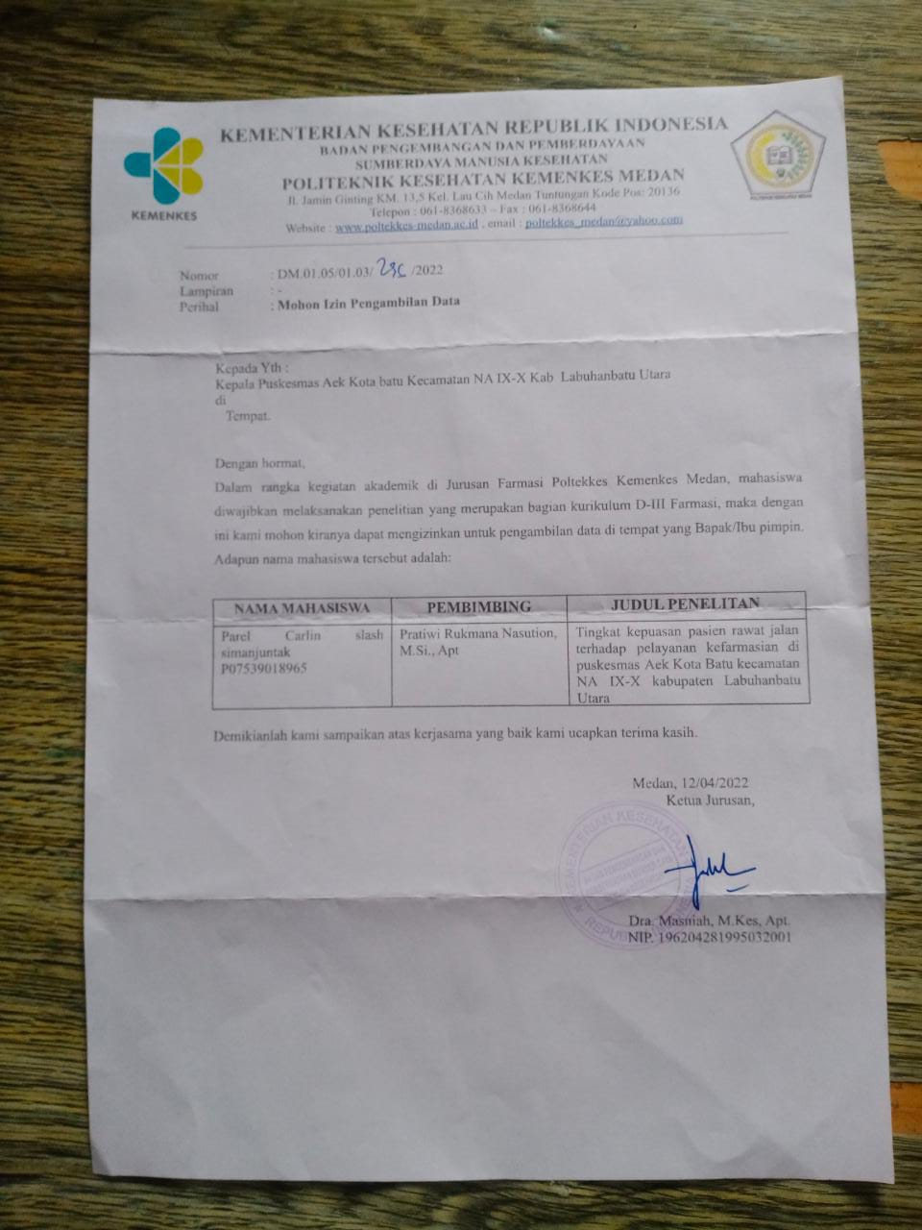

Lampiran 5

Surat Persetujuan Penelitian

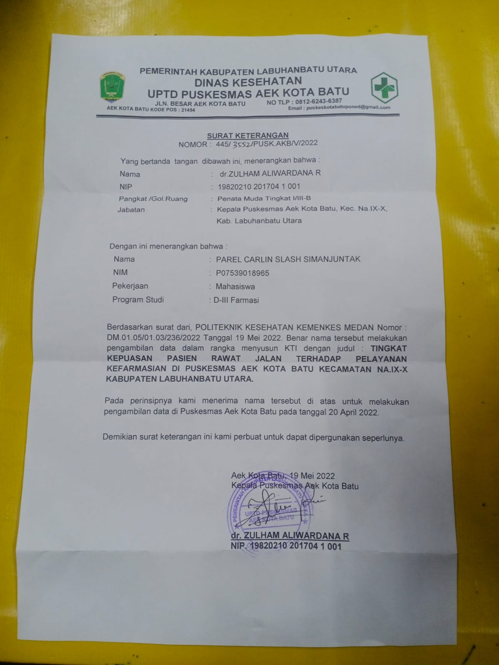

Lampiran 6

Bukti Pembayaran EC

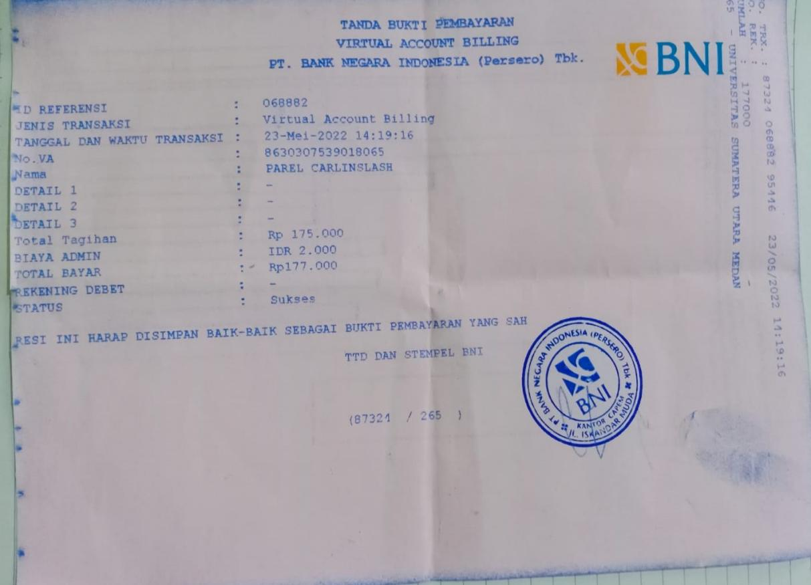

Lampiran 7

EC (Etik Penelitian)

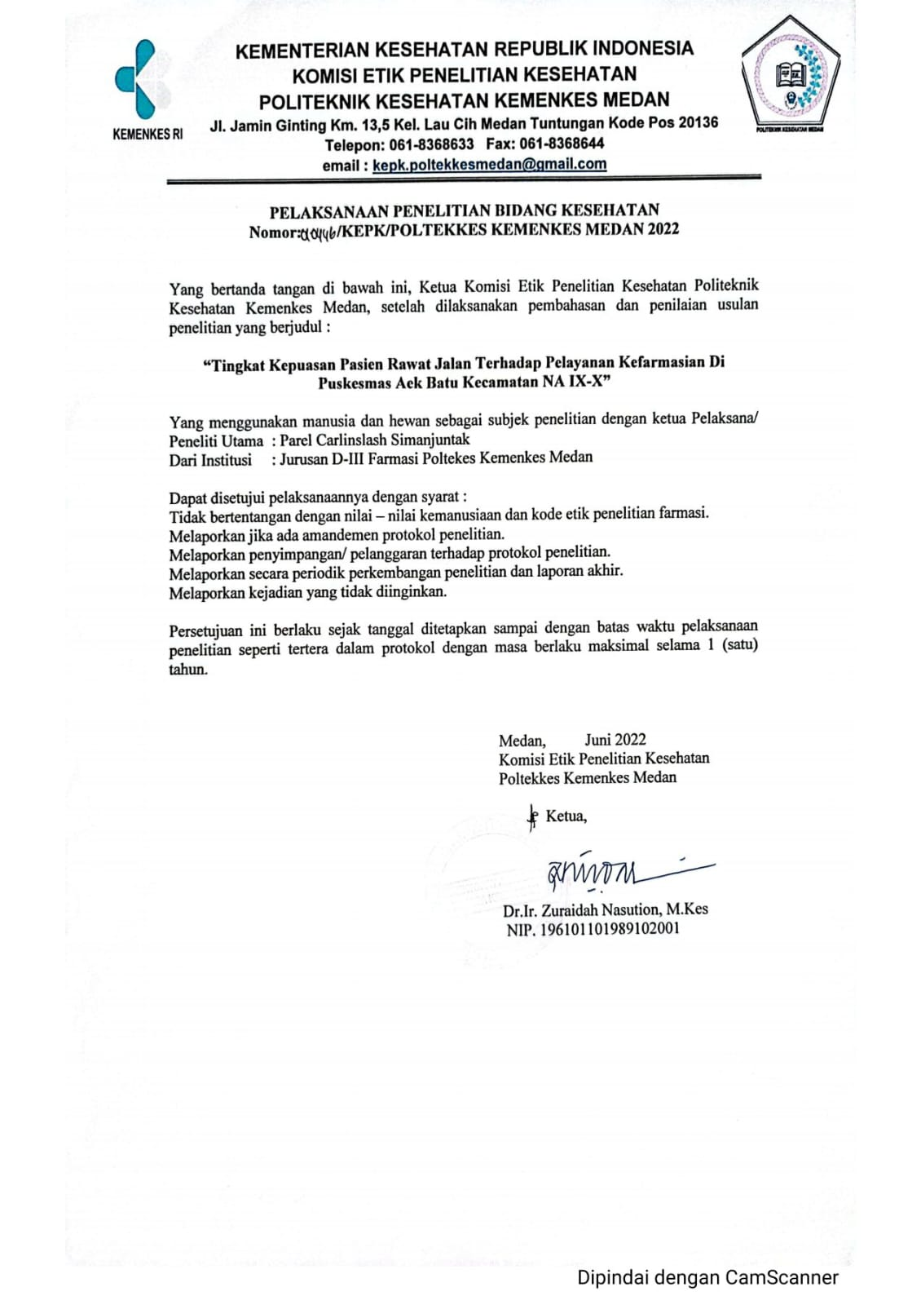

Lampiran 8

Tempat dan Lokasi Penelitian

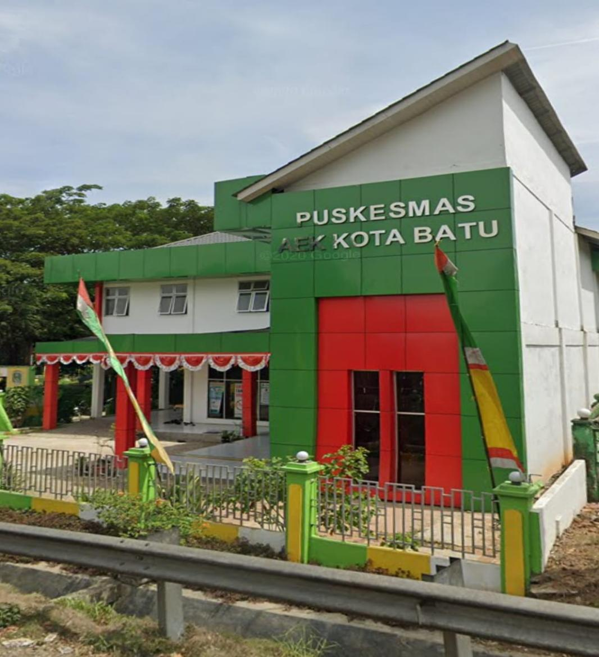

Lampiran 9

Pengisian Kuesioner

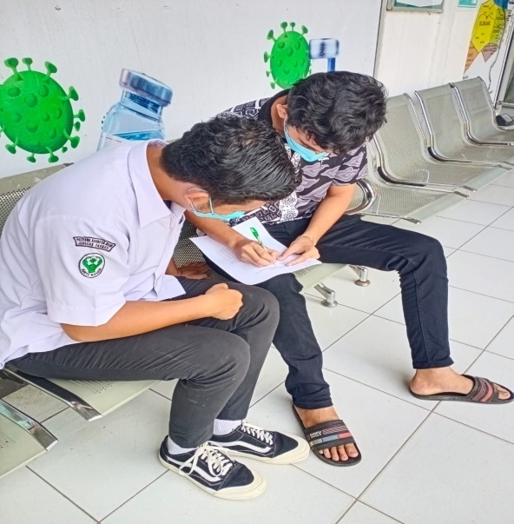

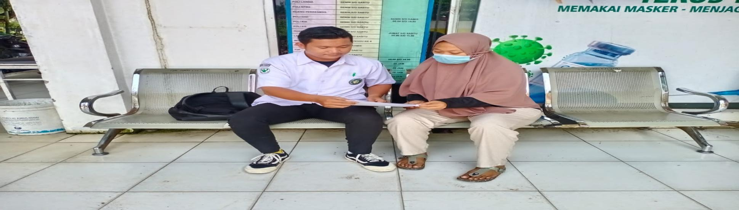

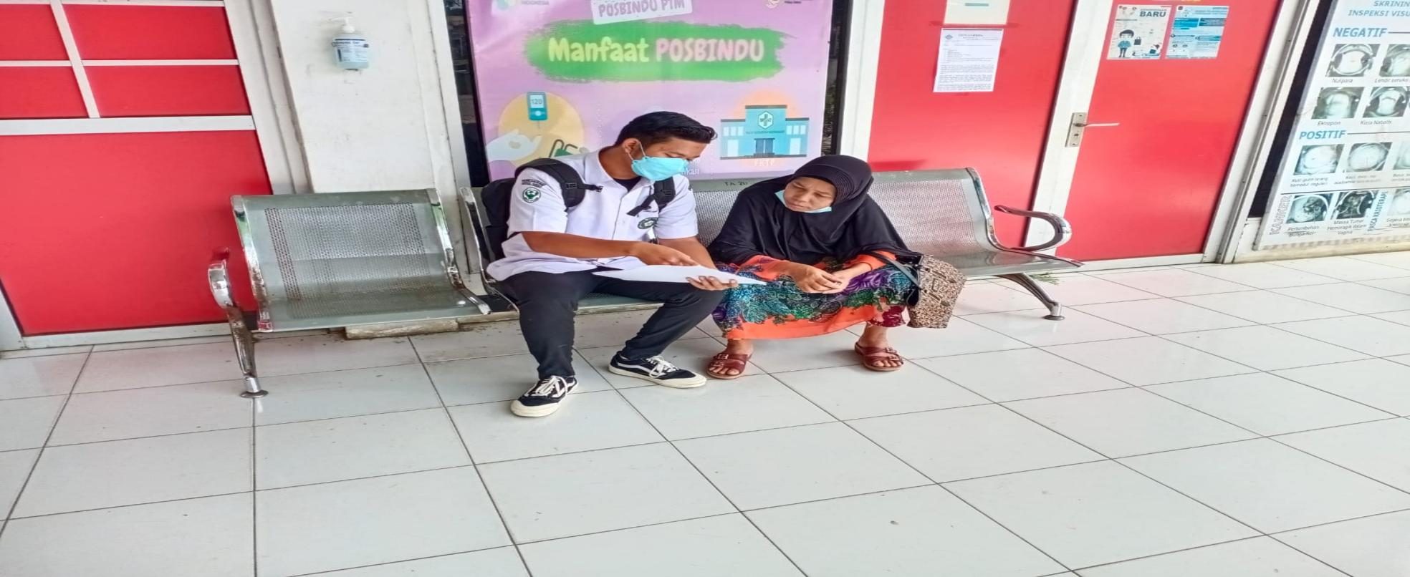

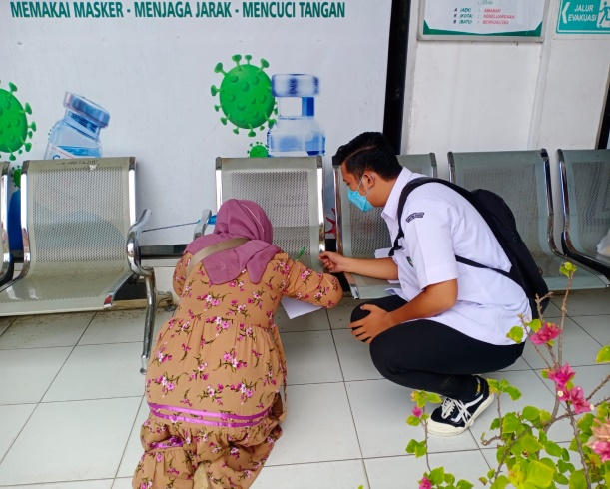

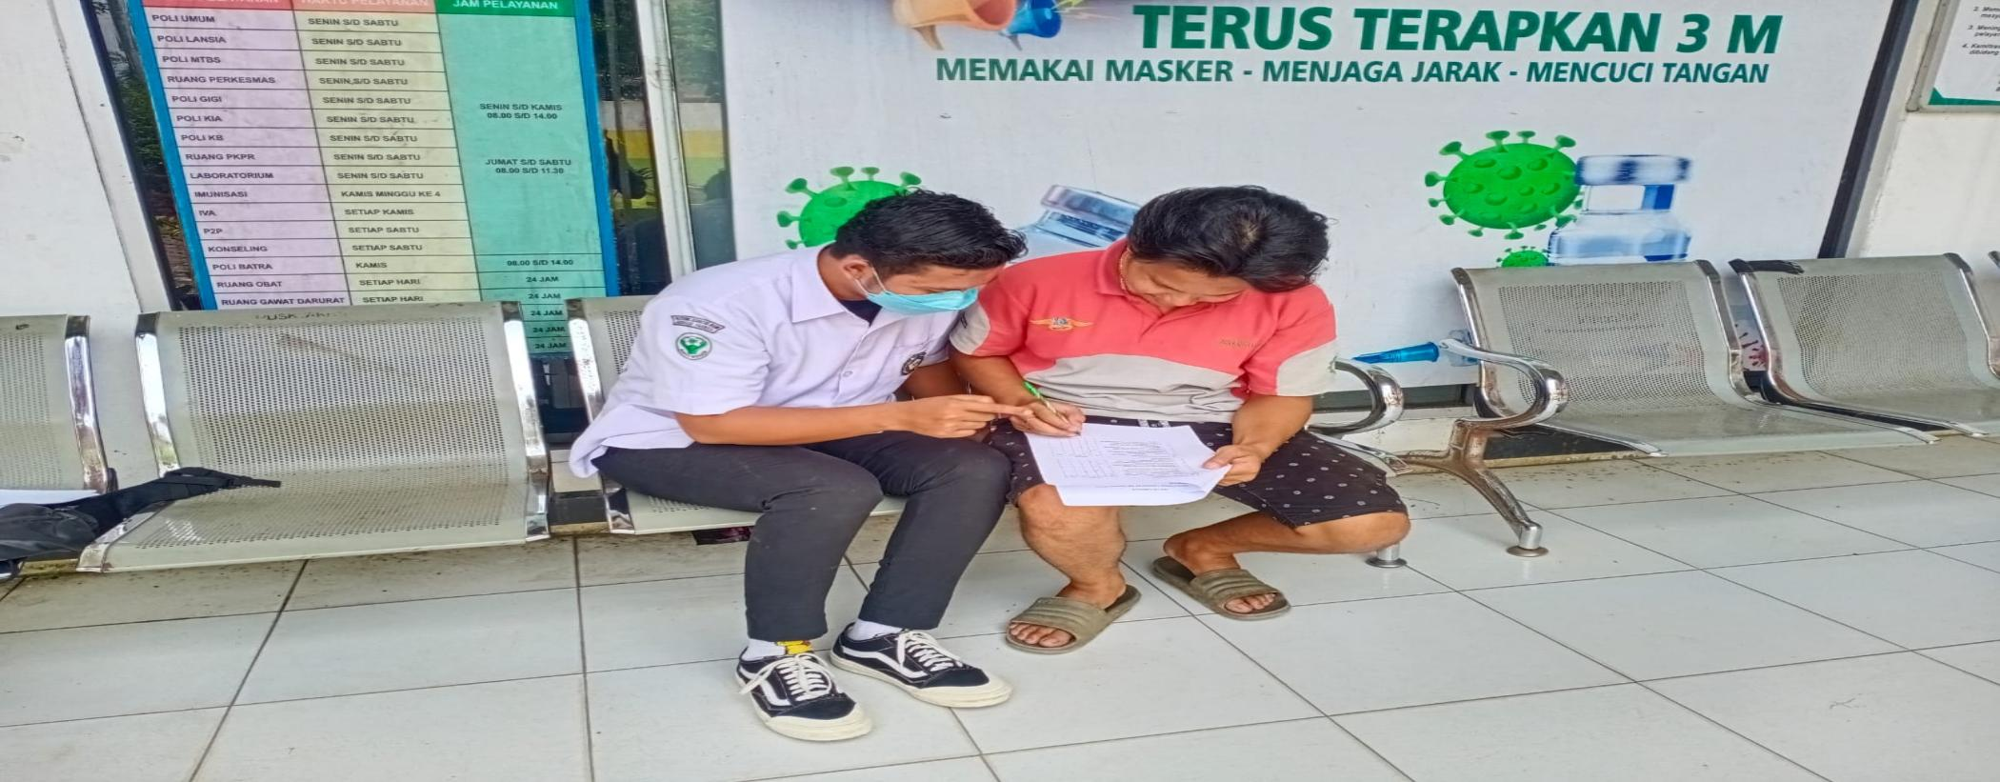

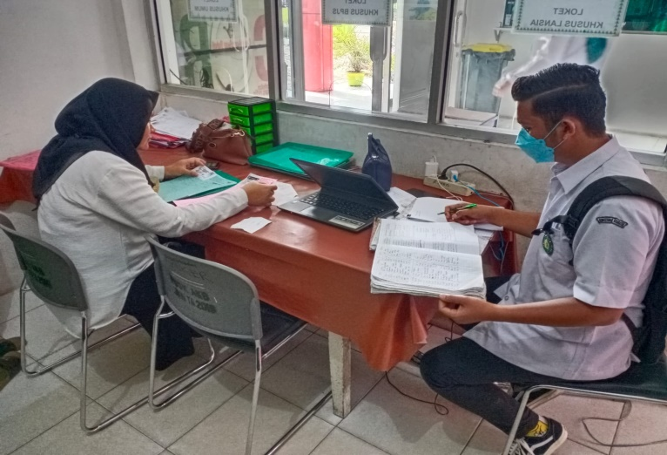

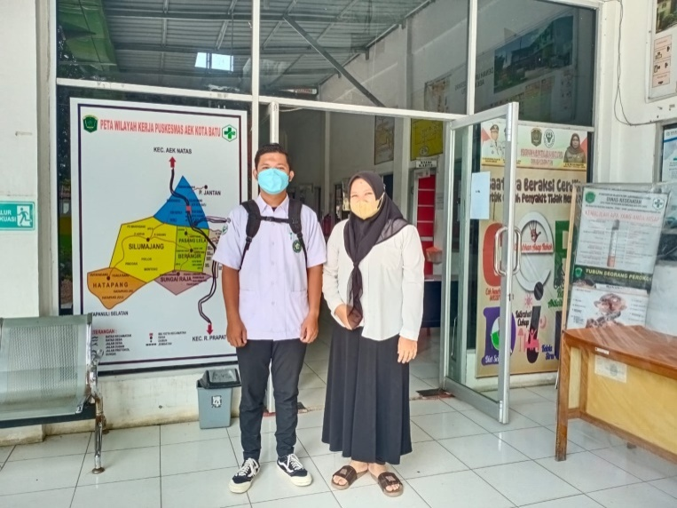

Lampiran 10

Kartu Bimbingan

